МИНИСТЕРСТВО ОБРАЗОВАНИЯ И НАУКИ
РЕСПУБЛИКИ КАЗАХСТАН
УНИВЕРСИТЕТ САТПАЕВ
Институт
Кафедра

РЕФЕРАТ
Тема:
Виктор Вазарели и его влияние на современную архитектуру
№ | Качество выполнения работы | Диапазон оценки | Получено, %
1 | Не выполнено | 0%
2 | Выполнено | 0-50%
3 | Самостоятельная систематизация материала | 0-10%
4 | Выполнение требуемого объема и в указанный срок | 0-5%
5 | Использование дополнительной научной литературы | 0-5%
6 | Уникальность выполненного задания | 0-10%
7 | Защита работы | 0-20%
 | Итого: | 0-100%
Преподаватель
Студент
Специальность
Группа
Алматы 2026
СОДЕРЖАНИЕ
ВВЕДЕНИЕ 3
1. ЖИЗНЕННЫЙ ПУТЬ ВИКТОРА ВАЗАРЕЛИ 5
1.1. Детство и юность в Венгрии: от медицины к искусству 5
1.2. Париж: графический дизайнер и рекламист 6
1.3. «Ложные пути» и обретение себя 7
1.4. Признание и годы зрелости (1950–1990-е) 8
2. ФОРМИРОВАНИЕ ХУДОЖЕСТВЕННОГО ЯЗЫКА 11
2.1. Истоки: Баухауз, супрематизм, конструктивизм 11
2.2. Графические эксперименты 1930-х годов 11
2.3. Кинетическое искусство и «Жёлтый манифест» 12
2.4. «Пластическая единица» и «пластический алфавит» 13
2.5. Иллюзия объёма: серии «Вега», «Вонал», «Посвящение шестиугольнику» 14
2.6. Цвет в творчестве Вазарели 16
2.7. Основные черты художественного языка Вазарели 16
3. ВАЗАРЕЛИ И АРХИТЕКТУРА: ИСКУССТВО В ПРОСТРАНСТВЕ ГОРОДА 18
3.1. Идея «полихромного города счастья» 18
3.2. Каракас: Университетский город и «синтез искусств» 18
3.3. Монументальные работы в Европе 21
3.4. Фонд Вазарели в Экс-ан-Провансе: здание-манифест 24
3.5. Музеи Вазарели как архитектурные проекты 26
3.6. Вазарели и дизайн: логотипы, графика, повседневная среда 26
4. ВЛИЯНИЕ ВАЗАРЕЛИ НА СОВРЕМЕННУЮ АРХИТЕКТУРУ И ДИЗАЙН 28
4.1. Последователи: от оп-арта к архитектуре 28
4.2. Модуль, сетка, алгоритм: предвосхищение параметрической архитектуры 29
4.3. Оптические фасады: иллюзия как архитектурный инструмент 29
4.4. От пластической единицы к пикселю: медиафасады 31
4.5. Влияние на графический, цифровой и UX/UI-дизайн 31
4.6. Отзвуки идей Вазарели в архитектуре Казахстана 32
4.7. Наследие Вазарели сегодня 33
5. МОЁ ОТНОШЕНИЕ К ТЕМЕ 35
5.1. Почему я выбрала Вазарели 35
5.2. Что меня больше всего впечатлило 35
5.3. Критический взгляд 36
5.4. Значение темы для моей будущей профессии 36
ЗАКЛЮЧЕНИЕ 37
СПИСОК ИСПОЛЬЗОВАННЫХ ИСТОЧНИКОВ 39

ВВЕДЕНИЕ
Виктор Вазарели (1906–1997) – французский художник венгерского происхождения, которого принято называть «отцом оп-арта». Его имя знакомо даже тем, кто никогда не был в музее: чёрно-белые «зебры», шахматные поля, будто вздувающиеся изнутри, разноцветные сферы, выступающие из плоскости, логотип компании Renault в форме ромба – всё это результат работы одного человека, который на протяжении семидесяти лет последовательно строил собственную систему визуального языка.
Вазарели интересен не только как живописец. Он одним из первых в XX веке сформулировал мысль о том, что искусство должно выйти из пространства музея и стать частью повседневной среды – улицы, фасада, вокзала, университетского двора. Он мечтал о «полихромном городе счастья», где произведения не висят на стенах, а являются самими стенами. В середине прошлого века эта идея казалась утопией; сегодня, в эпоху медиафасадов, параметрической архитектуры и модульных систем, она выглядит удивительно точным прогнозом.
Актуальность темы определяется тем, что современная архитектура и дизайн всё активнее работают с визуальным восприятием человека: с оптическими иллюзиями, кинетическими поверхностями, ритмом модулей, цифровыми «пикселями» света. Многие приёмы, которые архитекторы сегодня реализуют при помощи алгоритмов и компьютерного моделирования, были впервые продуманы и опробованы Вазарели вручную – на бумаге, холсте, керамической плитке и алюминии. Изучение его наследия позволяет понять, откуда растут корни многих современных решений и почему они так сильно воздействуют на зрителя.
Цель работы – проследить творческий путь Виктора Вазарели, выявить основные этапы формирования его художественного языка и проанализировать его влияние на архитектуру и дизайн второй половины XX – начала XXI века.
Для достижения цели поставлены следующие задачи:
- изучить биографию художника и обстоятельства, которые повлияли на его становление;
- описать ключевые периоды творчества и основные серии работ;
- раскрыть суть его теоретических идей: кинетического искусства, «пластической единицы», «пластического алфавита», социального искусства;
- рассмотреть опыт работы Вазарели с архитектурой – от Университетского города в Каракасе до Фонда Вазарели в Экс-ан-Провансе;
- проанализировать, какие идеи художника продолжают жить в современной архитектуре, медиафасадах и цифровом дизайне;
- сформулировать собственное отношение к теме.
Объектом исследования является творчество Виктора Вазарели. Предметом исследования – взаимосвязь его художественной системы с архитектурой и средовым дизайном.
Работа опирается на тексты самого Вазарели («Жёлтый манифест», книга «Пластичность»), монографии М. Хольцхей, Г. Диля, В. Шпиза, каталоги крупных ретроспектив в Центре Помпиду (2019) и Штеделе (2018–2019), труды по теории восприятия Р. Арнхейма, а также работы по теории современной архитектуры и орнамента.
Структура работы включает введение, пять глав, заключение и список использованных источников. Иллюстрации приведены непосредственно в тексте.

1. ЖИЗНЕННЫЙ ПУТЬ ВИКТОРА ВАЗАРЕЛИ

1.1. Детство и юность в Венгрии: от медицины к искусству
Будущий художник родился 9 апреля 1906 года в венгерском городе Печ и получил при рождении имя Дьёзё Вашархейи (Vásárhelyi Győző). Французская форма «Виктор Вазарели» появилась позже, уже в Париже, – она проще для европейского уха, но сохраняет звучание родной фамилии. Детство мальчика прошло в небольших городах тогдашней Австро-Венгрии – Пьештяни и Нове-Замках (сегодня это Словакия). Ранние впечатления, о которых Вазарели позднее вспоминал, были связаны с простыми зрительными явлениями: рябью воды, бликами на камнях, тенями, ритмическими узорами крестьянских тканей. Эти образы спустя десятилетия вернулись в его искусство в виде строгих геометрических форм.
Изначально ничто не предвещало карьеры художника. В 1925 году Вазарели поступил на медицинский факультет Будапештского университета. Медицина дала ему то, что впоследствии отличало его от многих современников: привычку к точному наблюдению, интерес к устройству человеческого глаза и мозга, уважение к научному методу. Позже художник подчёркивал, что его искусство адресовано именно физиологии зрения – сетчатке и нервной системе, а не только «душе» зрителя. Однако через два года он оставил университет, поняв, что призвание лежит в другой области.
В 1927 году Вазарели начал заниматься в частной художественной академии Подолини-Фолькмана в Будапеште, где получил классическую подготовку: рисунок с натуры, анатомия, живопись маслом. Ранние академические рисунки показывают уверенную руку и хорошее чувство формы – Вазарели вполне мог бы стать успешным фигуративным художником.
Решающим стал 1928 год, когда он перешёл в мастерскую «Мюхей» (Műhely – «Мастерская»), основанную художником Шандором Бортником. Это небольшое учебное заведение называли «будапештским Баухаузом»: Бортник, сам побывавший в Веймаре, перенёс в Венгрию программу немецкой школы. Здесь Вазарели впервые познакомился с работами Вальтера Гропиуса, Ласло Мохой-Надя, Василия Кандинского, Пауля Клее, Казимира Малевича, Пита Мондриана. Он узнал, что искусство может быть не только изображением, но и конструкцией; что графика, плакат, типографика и архитектура – это части единой системы; что художник может работать как инженер, решающий визуальные задачи.
Именно в «Мюхее» Вазарели усвоил два принципа, которые сопровождали его всю жизнь. Первый – синтез искусств: живопись, графика, дизайн и архитектура не должны существовать отдельно. Второй – социальная ответственность: искусство нового времени должно служить массам, а не узкому кругу ценителей. Здесь же он выполнял первые упражнения на ритм линий, контраст чёрного и белого, взаимодействие фигуры и фона.

1.2. Париж: графический дизайнер и рекламист
В 1930 году двадцатичетырёхлетний Вазарели переехал в Париж – тогдашнюю столицу мирового искусства. В 1931 году он женился на Кларе Шпиннер, тоже выпускнице «Мюхея», в семье родились два сына – Андре и Жан-Пьер. Младший, Жан-Пьер Вазарели, впоследствии стал известным художником-кинетистом под псевдонимом Ивараль (Yvaral).
Первые парижские годы были временем борьбы за существование. Вазарели работал графическим дизайнером и рекламным художником в агентствах «Хавас» (Havas), «Драже» (Draeger) и «Девамбе» (Devambez). Он создавал плакаты, упаковку, рекламу лекарств, проспекты. Эта работа оказалась для него не потерей времени, а настоящей школой: в рекламе нужно мгновенно привлечь внимание, сделать изображение читаемым на большом расстоянии и в любом масштабе, обходиться минимумом средств. Вазарели научился мыслить «сигналами» – формами, которые срабатывают в восприятии за доли секунды. Позднее он признавал, что рекламная графика подготовила его к оп-арту лучше, чем академия.
Параллельно с коммерческими заказами художник проводил собственные графические эксперименты. Он изучал, как набор параллельных линий может создать иллюзию объёма, как изгиб полосы превращает плоскость в рельеф, как фигура «прячется» в фоне. Самые известные результаты этих поисков – серия «Зебры» (1932–1938). На этих листах полосатые животные изображены одними только чёрными и белыми изогнутыми полосами, без контура: тело зебры возникает из ритма линий, и зритель сам «достраивает» форму. «Зебры» сегодня считаются одной из первых работ оп-арта, хотя сам термин появится лишь через тридцать лет.
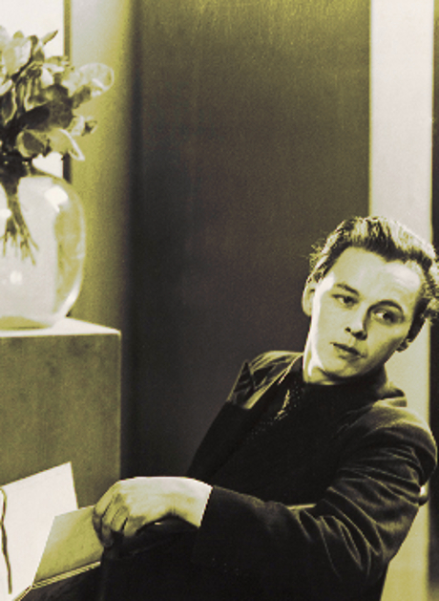
Рисунок 1 – Виктор Вазарели. Фотография [Wikimedia Commons]
В эти же годы появились работы «Арлекин», «Шахматная доска», «Этюды перспективы». В них Вазарели проверял, как искажение сетки превращает плоскость в пространство. Можно сказать, что в 1930-е годы он, не называя этого, собрал основной «словарь» своего будущего искусства: линия, полоса, клетка, деформированная сетка, контраст фигуры и фона.

1.3. «Ложные пути» и обретение себя
Вторая мировая война прервала нормальную жизнь Парижа. Вазарели оставался во Франции, продолжал работать, но в начале 1940-х годов на некоторое время отошёл от графических экспериментов и попробовал себя в фигуративной живописи, близкой к сюрреализму и экспрессионизму. Позднее он сам назвал этот период «ложными путями» (les fausses routes): художник чувствовал, что повторяет чужие решения и не находит собственного голоса.
Поворотным стал 1944 год. Галеристка Дениз Рене открыла в Париже галерею, и одной из первых её выставок стала выставка Вазарели. С этого момента между художником и галереей возник союз, длившийся десятилетиями. Галерея Дениз Рене превратилась в главную площадку геометрической абстракции и кинетического искусства в Европе, а Вазарели – в её идеолога.
Отказавшись от фигуративности, Вазарели нашёл свой путь через природу, но не через её копирование, а через выделение структур. Сам художник выделял несколько периодов, названных по местам, где он нашёл свои ключевые образы.
Период Бель-Иль (с 1947 года). Отдыхая на острове Бель-Иль в Бретани, Вазарели собирал гальку и раковины, наблюдал, как волны обтачивают камни. Он заметил, что за разнообразием форм скрываются простые овалы, округлые и неправильные «пятна». В картинах этого периода появляются мягкие округлые формы, которые позже превратятся в строгие круги и эллипсы его модульной системы.
Период Горд, или «кристаллический» (с конца 1940-х годов). В провансальской деревне Горд художник был поражён тем, как яркое южное солнце дробит дома, стены и скалы на геометрические плоскости света и тени. Объём исчезал, оставались контрастные плоские пятна, в которых невозможно было понять, что выступает, а что углубляется. Так родилась идея «двусмысленного пространства», которое глаз прочитывает то как выпуклое, то как вогнутое.
Период Данфер (с 1950-х годов). Ожидая поезда на станции парижского метро «Данфер-Рошро», Вазарели рассматривал сеть трещин на облицовочной плитке стен. Сетка трещин превращалась в линейный рисунок, похожий на карту или кристаллическую решётку. Из этих наблюдений выросла серия линейных графических работ.
Во всех трёх случаях метод был одинаков: художник брал природное или городское явление, выделял в нём структуру и переводил её в чистую геометрию. Это очень близко к работе архитектора, который через анализ места приходит к форме здания.

1.4. Признание и годы зрелости (1950–1990-е)
1950-е годы стали временем, когда Вазарели окончательно сформировал свою систему. В 1955 году в галерее Дениз Рене прошла выставка «Движение» (Le Mouvement), объединившая Вазарели с Александром Колдером, Марселем Дюшаном, Жаном Тэнгли, Яаковом Агамом, Полом Бюри, Хесусом Рафаэлем Сото и Робертом Якобсеном. Для неё Вазарели написал текст, вошедший в историю как «Жёлтый манифест» (он был напечатан на жёлтой бумаге). В нём художник провозгласил рождение кинетического искусства, в котором движение возникает не обязательно благодаря мотору, а в глазу и сознании зрителя.
В 1954 году Вазарели получил один из важнейших заказов – создание произведений для Университетского города в Каракасе (Венесуэла), спроектированного архитектором Карлосом Раулем Вильянуэвой. Этот опыт подробно рассмотрен в третьей главе; именно в Каракасе художник впервые работал в масштабе архитектуры.
В 1959 году Вазарели получил французское гражданство и в том же году оформил патент на свою систему «пластических единиц» – модульный язык, о котором пойдёт речь во второй главе. 1960-е годы стали временем мировой славы. В 1964 году художник получил Международную премию Гуггенхайма, а в 1965 году его работы были представлены на выставке «Отзывчивый глаз» (The Responsive Eye) в Музее современного искусства в Нью-Йорке. Выставка закрепила понятие «оп-арт» (сокращение от optical art – «оптическое искусство»), которое незадолго до этого появилось в американской прессе. Узоры Вазарели и его последователей мгновенно вошли в моду: их можно было увидеть на платьях, обложках пластинок, в интерьерах и рекламе.
В 1969 году на обложке альбома Дэвида Боуи «Space Oddity» использовано произведение Вазарели; в 1972 году вместе с сыном Иваралем он создал новый логотип компании Renault – ромб из параллельных линий, создающих иллюзию объёма. Логотип использовался в разных вариантах до начала 1990-х годов и стал одним из символов эпохи.

Рисунок 2 – Логотип Renault, созданный В. Вазарели и Иваралем (вариант 1980-х годов) [Wikimedia Commons]
В 1970 году в замке Горд открылся дидактический музей Вазарели, в 1976 году – Фонд Вазарели в Экс-ан-Провансе, специальное здание, задуманное как «центр архитектонических исследований». В том же 1976 году в его родном Пече был открыт музей Вазарели, а в 1987 году – музей в будапештском районе Обуда, во дворце Зичи. Для только что построенного Центра Жоржа Помпиду Вазарели выполнил портрет президента Жоржа Помпиду (1976), составленный из линейных растров.
Последние годы жизни художника были омрачены финансовыми и юридическими спорами вокруг Фонда. Виктор Вазарели скончался 15 марта 1997 года в Париже в возрасте 90 лет. Его наследие включает тысячи живописных и графических работ, скульптуры, гобелены, керамические панно, монументальные интеграции в архитектуру, а также теоретические тексты.
Интерес к Вазарели не угасает и сегодня. В 2018–2019 годах во Франкфурте-на-Майне в музее Штедель прошла выставка «Виктор Вазарели. В лабиринте модерна», а в 2019 году в Центре Помпиду в Париже – большая ретроспектива «Вазарели. Разделение форм» (Le partage des formes). Название парижской выставки очень точно отражает суть его творчества: формы, которые он создавал, предназначались для того, чтобы их разделили все.

2. ФОРМИРОВАНИЕ ХУДОЖЕСТВЕННОГО ЯЗЫКА

2.1. Истоки: Баухауз, супрематизм, конструктивизм
Художественный язык Вазарели возник на пересечении нескольких традиций авангарда начала XX века. Самым важным источником была программа Баухауза, переданная через «Мюхей» Бортника. От Баухауза Вазарели унаследовал убеждение, что форма должна быть рациональной, что художник обязан владеть технологиями, а произведение может тиражироваться так же, как промышленный предмет. Особенно близки ему были идеи Ласло Мохой-Надя – венгра, преподававшего в Баухаузе, – о «новом видении», свете, движении и прозрачности.
Вторым источником был русский авангард. В «Чёрном квадрате» и супрематических композициях Казимира Малевича Вазарели видел точку отсчёта для нового искусства: отказ от изображения предметов ради чистой формы и цвета. Не случайно одно из главных его произведений в Каракасе называется «Посвящение Малевичу». Вазарели продолжал Малевича, но развивал его в другую сторону: если для Малевича квадрат был метафизическим знаком, «нулём форм», то для Вазарели квадрат стал кирпичиком, рабочей единицей, из которой можно собрать бесконечное количество комбинаций.
Третий источник – неопластицизм Пита Мондриана и группы «Де Стейл», показавших, как строгая сетка из прямых линий и локальных цветов может организовать и картину, и интерьер, и фасад здания. Наконец, на Вазарели повлияли научные исследования восприятия – гештальтпсихология, изучавшая, как мозг объединяет отдельные элементы в целостные фигуры. Эффекты, которые гештальтпсихологи описывали в лабораторных условиях (двойственные фигуры, переключение фигуры и фона, иллюзии движения), Вазарели превратил в инструменты искусства.
В итоге сложилась уникальная комбинация: строгая геометрия конструктивизма, научный подход к восприятию и социальная программа Баухауза. Ни один из этих источников по отдельности не дал бы оп-арта; их синтез – заслуга Вазарели.

2.2. Графические эксперименты 1930-х годов
Ранние графические работы Вазарели (1929–1940) часто рассматривают как «лабораторию» оп-арта. Художник ставил перед собой узкие задачи и решал их серийно – так, как это делает учёный. Как передать объём без светотени? Как изобразить движение на неподвижном листе? Как сделать так, чтобы фигура и фон менялись местами?
Ответом стали несколько приёмов. Первый – деформация сетки: если равномерные клетки шахматной доски постепенно сжимать к центру, плоскость начинает «вздуваться» или «проваливаться». Второй – изгиб параллельных линий: прямые полосы, плавно изгибаясь, создают ощущение рельефа, как у ткани, натянутой на объёмный предмет. Третий – чередование чёрного и белого: при определённом ритме глаз перестаёт различать, какой цвет является фоном, и изображение начинает «мерцать».
В «Зебрах» все три приёма соединяются. Изображение не имеет контура: граница тела животного возникает только там, где меняется направление полос. Это принцип, хорошо знакомый современному дизайнеру: в минималистичных логотипах форма часто проявляется через «негативное пространство», а не через обводку.

2.3. Кинетическое искусство и «Жёлтый манифест»
В 1950-е годы Вазарели перешёл к большим чёрно-белым композициям, которые сам называл «кинетическими». Они строились на контрасте чёрного и белого, наложении линейных растров, эффекте муара. Глядя на такие работы, зритель видит, как поверхность пульсирует, вибрирует, меняется при каждом движении головы. Произведение как будто «оживает» в глазу смотрящего.
В «Жёлтом манифесте» 1955 года Вазарели сформулировал несколько принципиальных идей:
- движение в искусстве не обязательно должно быть механическим: оно может возникать в восприятии зрителя;
- произведение искусства должно быть «многократным», то есть допускать воспроизведение и тиражирование без потери качества, как музыкальное произведение допускает исполнение многими оркестрами;
- уникальный, рукотворный оригинал теряет своё исключительное значение – главное не авторская «рука», а замысел, программа;
- искусство будущего тесно связано с архитектурой, наукой и техникой.
Особенно важной для понимания Вазарели является идея «многократности». Художник предлагал рассматривать картину как прототип, как «партитуру», которую можно исполнить в разных материалах и масштабах: на холсте, в шелкографии, в керамике, в металле, на стене здания. Эта мысль на десятилетия опередила своё время: сегодня, когда цифровой файл одинаково воспроизводится на экране телефона и на медиафасаде небоскрёба, она кажется очевидной.
В том же десятилетии Вазарели создал серию «Фотографизмы» – увеличенные фотографические отпечатки своих графических работ, которые можно было масштабировать без потери выразительности. Это ещё один шаг к пониманию изображения как программы, не зависящей от физического носителя.

2.4. «Пластическая единица» и «пластический алфавит»
Центральное открытие Вазарели – понятие «пластической единицы» (unité plastique). Её суть проста: квадрат определённого цвета, внутри которого размещается геометрическая фигура – круг, квадрат, ромб, эллипс, треугольник – другого цвета. Две формы и два цвета, неразрывно связанные друг с другом. По словам художника, пластическая единица – это «атом» изобразительного искусства.
Из таких единиц, как из букв, можно строить «тексты» – картины, панно, фасады. Вазарели составил целый «пластический алфавит» из нескольких базовых форм и шкалы цветов с градациями тона. Комбинируя фигуры, цвета и размеры, можно получить практически неограниченное число вариантов. В 1959 году художник даже запатентовал свою систему.
Принципиальная новизна заключалась в следующем:
- произведение превращается в программу: художник задаёт правила, а исполнять их могут ассистенты, мастерские, промышленность;
- искусство становится комбинаторным, его можно описать почти математически;
- система работает в любом масштабе – от открытки до стены многоэтажного дома;
- язык универсален и не привязан к национальной культуре: его поймёт человек в любой стране.
Последнюю идею Вазарели развил в концепции «планетарного фольклора» (Folklore planétaire). По его мнению, народные орнаменты разных культур строились на ограниченном наборе повторяющихся элементов. Новый, «планетарный» фольклор должен был стать общим орнаментальным языком для всего человечества индустриальной эпохи.
С позиции сегодняшнего дня пластическая единица удивительно напоминает пиксель – минимальный элемент цифрового изображения. Вазарели прямо говорил о связи своей системы с программированием и мечтал о том, чтобы картины создавались при помощи вычислительных машин. Не случайно его считают одним из предшественников компьютерного искусства. Его соотечественница Вера Мольнар, работавшая в Париже, в 1960-е годы одной из первых начала создавать изображения на компьютере, и её путь во многом пересекается с поисками Вазарели.
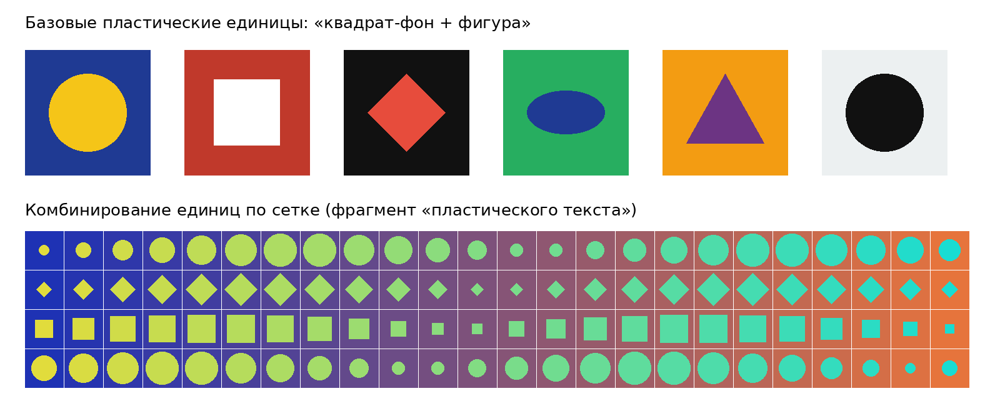
Рисунок 3 – Схема «пластической единицы» и вариантов её комбинирования (схема составлена автором по принципу В. Вазарели)

2.5. Иллюзия объёма: серии «Вега», «Вонал», «Посвящение шестиугольнику»
В 1960–1970-е годы пластический алфавит Вазарели стал основой нескольких знаменитых серий.
Серия «Вега» (с конца 1960-х годов) – наиболее узнаваемая. Регулярная шахматная сетка в определённых местах «вздувается» сферами: клетки увеличиваются к центру выпуклости и сжимаются к краям. Возникает поразительный эффект – плоская картина как будто выталкивает из себя шар или, напротив, втягивает его в глубину. Здесь художник довёл до совершенства приём деформации сетки, найденный ещё в 1930-е годы.
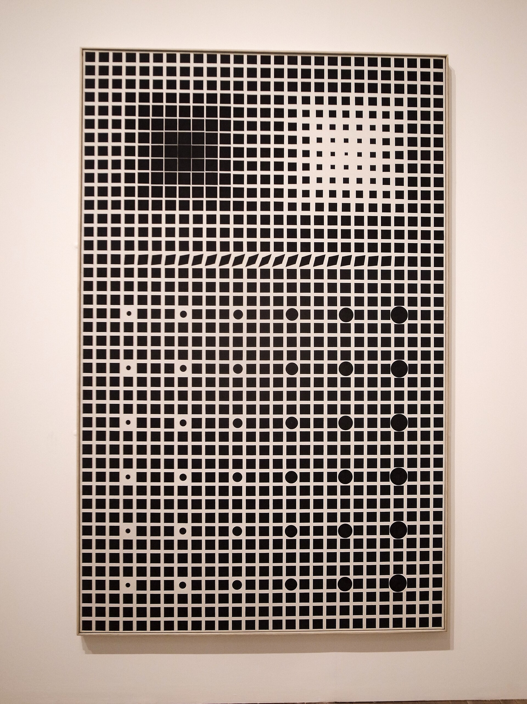
Рисунок 4 – В. Вазарели. «Сверхновые» (1959–1961). Галерея Тейт, Лондон [Wikimedia Commons]
Серия «Вонал» (от венгерского vonal – «линия») построена на системе концентрических квадратов, которые за счёт тональных переходов воспринимаются как пирамиды, видимые сверху, или как бесконечно уходящие вглубь коридоры. Глаз постоянно «переключается» между двумя прочтениями, и композиция кажется подвижной.
Серия «Посвящение шестиугольнику» и работы с изометрическими кубами исследуют известную двойственную фигуру – куб Неккера. Шестиугольник, разделённый на три ромба разного тона, читается как куб, повёрнутый к нам то одной, то другой гранью. Если множить такие ячейки, поверхность превращается в «невозможную» архитектуру, где невозможно определить верх и низ.

Рисунок 5 – Поле изометрических кубов с цветовым градиентом – принцип серии «Посвящение шестиугольнику» (схема составлена автором)
Серия «Гештальт» соединяет кубы и шестиугольники с яркими цветовыми градиентами. Эти работы ближе всего к архитектуре: они выглядят как фасады, сложенные из объёмных модулей, хотя на самом деле совершенно плоские.
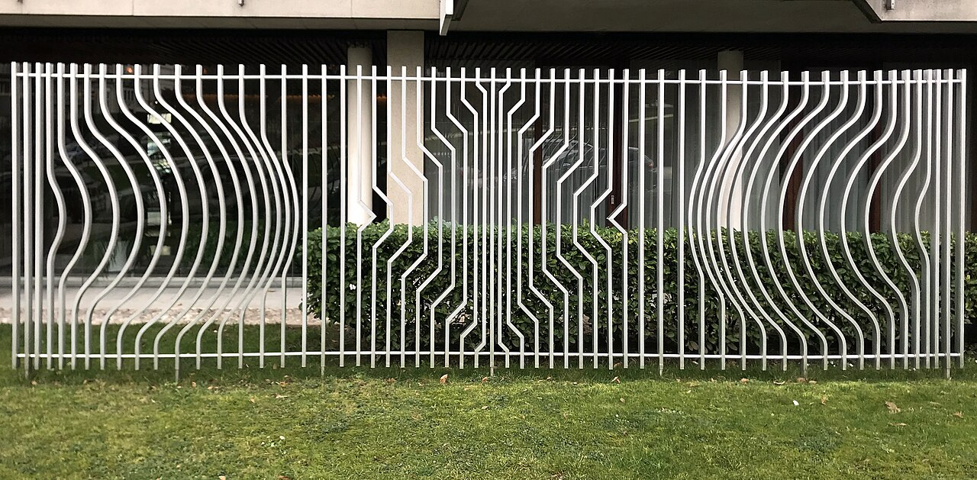
Рисунок 6 – Ограда-решётка по проекту В. Вазарели: объём возникает из изгиба параллельных линий [Wikimedia Commons]

2.6. Цвет в творчестве Вазарели
Хотя Вазарели прославился чёрно-белыми композициями, с 1960-х годов цвет стал для него одним из главных инструментов. Он работал не с «настроением» цвета, а с его оптическими свойствами. Художник использовал так называемые цветовые шкалы – ряды оттенков одного тона, от светлого к тёмному, и строил на них градиенты, создающие эффект освещённости и объёма.
Важнейшие принципы цветовой системы Вазарели:
- тёплые и светлые цвета воспринимаются как выступающие вперёд, холодные и тёмные – как отступающие; комбинируя их, можно «вылепить» объём без светотени;
- одновременный контраст: один и тот же цвет выглядит по-разному на разных фонах, поэтому каждая пластическая единица работает в паре с соседними;
- плавный градиент от центра к краю создаёт иллюзию свечения;
- яркая, насыщенная палитра 1960–1970-х годов была сознательным выбором: она должна была радовать человека в серой индустриальной среде.
Цветовые идеи Вазарели перекликаются с теорией Иоханнеса Иттена, преподававшего в Баухаузе, и с исследованиями Йозефа Альберса («Взаимодействие цвета»). Но Вазарели применил их в первую очередь к пространственным задачам – к созданию иллюзорного рельефа, что сделало его опыт особенно ценным для архитекторов и дизайнеров среды.

2.7. Основные черты художественного языка Вазарели
Подводя итог, можно выделить основные черты сложившегося художественного языка Вазарели:
- геометризм: все изображения строятся из простых фигур – квадрата, круга, ромба, шестиугольника;
- модульность: произведение состоит из повторяющихся единиц, подчинённых общей сетке;
- оптическая активность: картина воздействует на физиологию зрения, вызывая иллюзии движения, глубины, мерцания;
- двусмысленность пространства: глаз не может окончательно решить, что выпуклое, а что вогнутое;
- программность: художник задаёт правила, по которым может быть создано множество вариантов;
- тиражируемость и масштабируемость: работа может быть исполнена в любом материале и размере;
- социальная направленность: искусство адресовано всем и должно стать частью повседневной среды.
Каждая из этих черт имеет прямое отношение к архитектуре. Модуль и сетка – основа проектирования; иллюзия объёма и ритм – основа восприятия фасада; программность и масштабируемость – основа индустриального строительства и современного параметрического проектирования. Поэтому совсем не удивительно, что Вазарели стремился вывести своё искусство в пространство города.

3. ВАЗАРЕЛИ И АРХИТЕКТУРА: ИСКУССТВО В ПРОСТРАНСТВЕ ГОРОДА

3.1. Идея «полихромного города счастья»
Для Вазарели архитектура была не просто ещё одной площадкой для его работ, а конечной целью всего творчества. Он был убеждён, что станковая картина, висящая в частной коллекции, – это пережиток прошлого. Человек индустриальной эпохи живёт среди серых бетонных коробок, и задача художника – вернуть в эту среду радость, ритм, цвет. Отсюда его знаменитая формула: «Искусство завтрашнего дня будет общим достоянием или его не будет вовсе».
В 1960–1970-е годы Вазарели разработал концепцию «полихромного города счастья» (Cité polychrome du bonheur). Он предлагал облицовывать фасады жилых кварталов, школ, больниц, вокзалов модульными панелями из керамики, эмали, алюминия и стекла, окрашенными в соответствии с его пластическим алфавитом. Поскольку система была модульной и программной, такие панели можно было производить промышленно, а значит, дёшево и в больших количествах. Художник рассматривал это как ответ на однообразие массового послевоенного строительства.
В книге «Пластичность» (1970) и в многочисленных статьях Вазарели писал о необходимости сотрудничества художника, архитектора и инженера на всех стадиях проекта. Художник, по его мнению, не должен «украшать» готовое здание – он должен участвовать в формировании его облика с самого начала. Он ввёл понятие «архитектонической интеграции» (intégration architectonique), подразумевая не декор, а органическое соединение пластического искусства со структурой здания.
Важно понимать, что идеи Вазарели существовали в широком контексте эпохи. В те же годы Ле Корбюзье разрабатывал свою систему цветовой полихромии для архитектуры и модульную систему «Модулор»; латиноамериканские архитекторы реализовывали программы «синтеза искусств»; в СССР и в странах социалистического лагеря развивалась монументальная мозаика на фасадах общественных зданий. Вазарели выделялся тем, что предлагал для синтеза не сюжетные изображения, а абстрактный, универсальный, легко тиражируемый язык.

3.2. Каракас: Университетский город и «синтез искусств»
Первым и, пожалуй, самым значительным опытом работы Вазарели с архитектурой стал Университетский город в Каракасе (Венесуэла). Комплекс Центрального университета Венесуэлы проектировался архитектором Карлосом Раулем Вильянуэвой с 1940-х годов. Вильянуэва задумал его как воплощение идеи «синтеза искусств»: в пространства кампуса были интегрированы работы крупнейших художников эпохи – Александра Колдера, Фернана Леже, Жана Арпа, Анри Лорана, Антуана Певзнера, венесуэльских мастеров Алехандро Отеро, Матео Манауре и других. В 2000 году Университетский город был включён в Список всемирного наследия ЮНЕСКО как выдающийся пример модернистского градостроительства и синтеза искусств.
В 1954 году Вазарели создал для кампуса несколько работ. Самая известная из них – «Посвящение Малевичу» – двусторонний мурал, облицованный керамической мозаикой. На одной стороне – наклонный квадрат, который, как в супрематических композициях Малевича, будто парит в пространстве. Работа установлена так, что её видят проходящие мимо студенты, и восприятие меняется в зависимости от угла зрения.
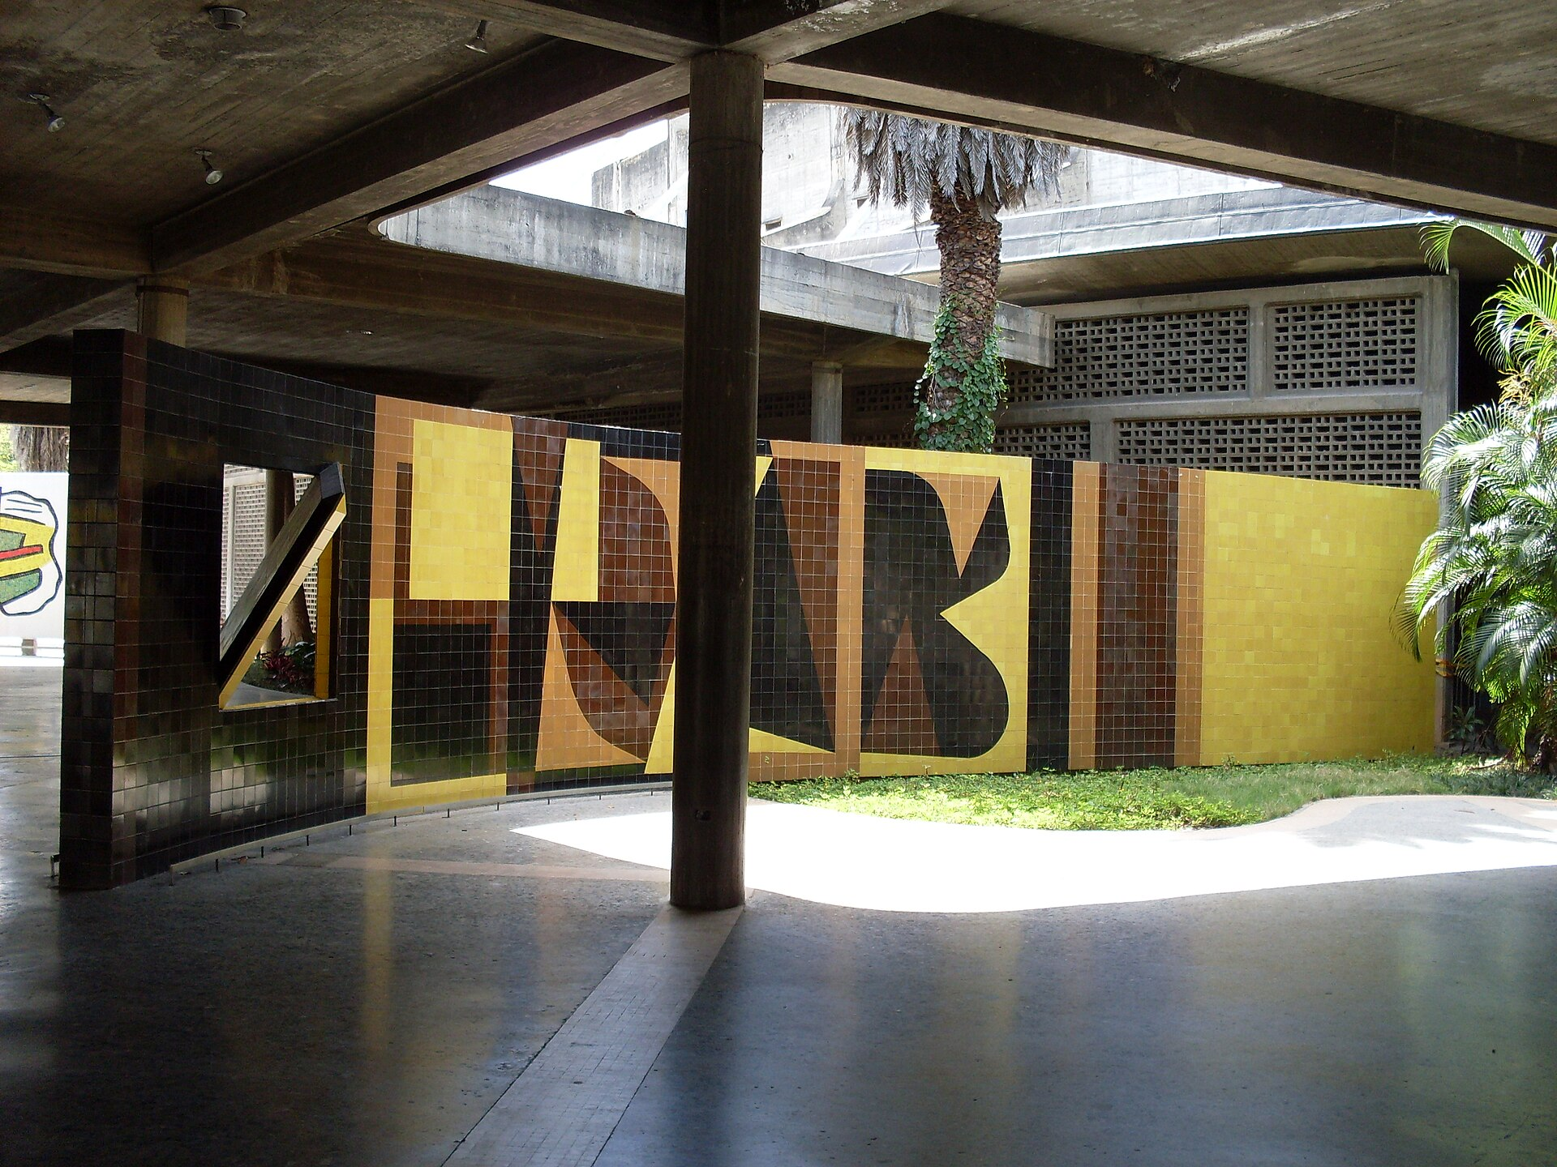
Рисунок 7 – В. Вазарели. Бимурал «Посвящение Малевичу» (1954). Университетский город, Каракас [Wikimedia Commons]
Вторая работа – «Позитив – негатив» – построена на взаимной замене чёрного и белого. Здесь Вазарели перенёс в масштаб архитектуры приём, найденный ещё в графике 1930-х годов: фигура и фон меняются местами, и стена теряет ощущение плоской тяжёлой поверхности.
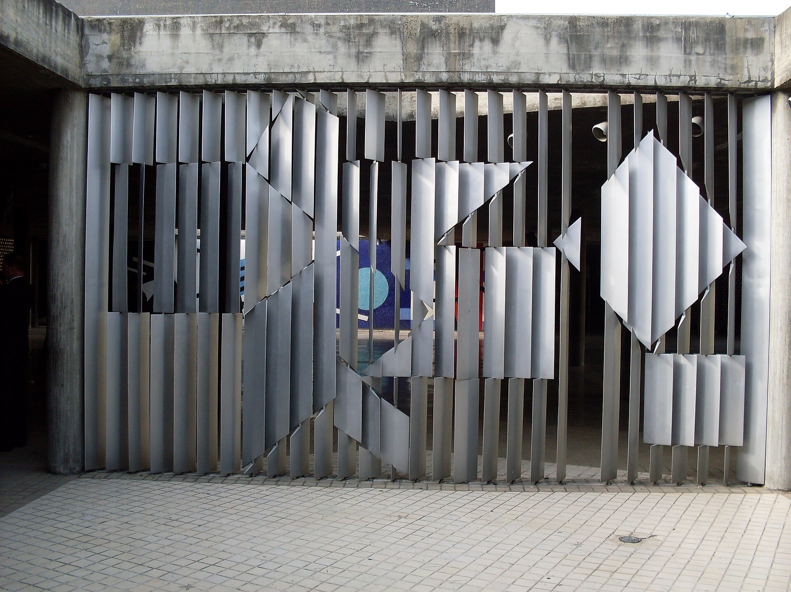
Рисунок 8 – В. Вазарели. «Позитив – негатив» (1954). Университетский город, Каракас [Wikimedia Commons]
Также в Каракасе находится металлическая композиция «София» и ряд других работ художника. Важно, что здесь Вазарели впервые увидел, как его искусство работает под открытым небом, при меняющемся солнечном освещении, в движении зрителя. В отличие от картины, которую рассматривают неподвижно, мурал воспринимается на ходу, с разных расстояний, в разное время суток. Кинетический эффект, который в мастерской был иллюзией, в архитектуре усиливается реальным движением человека.
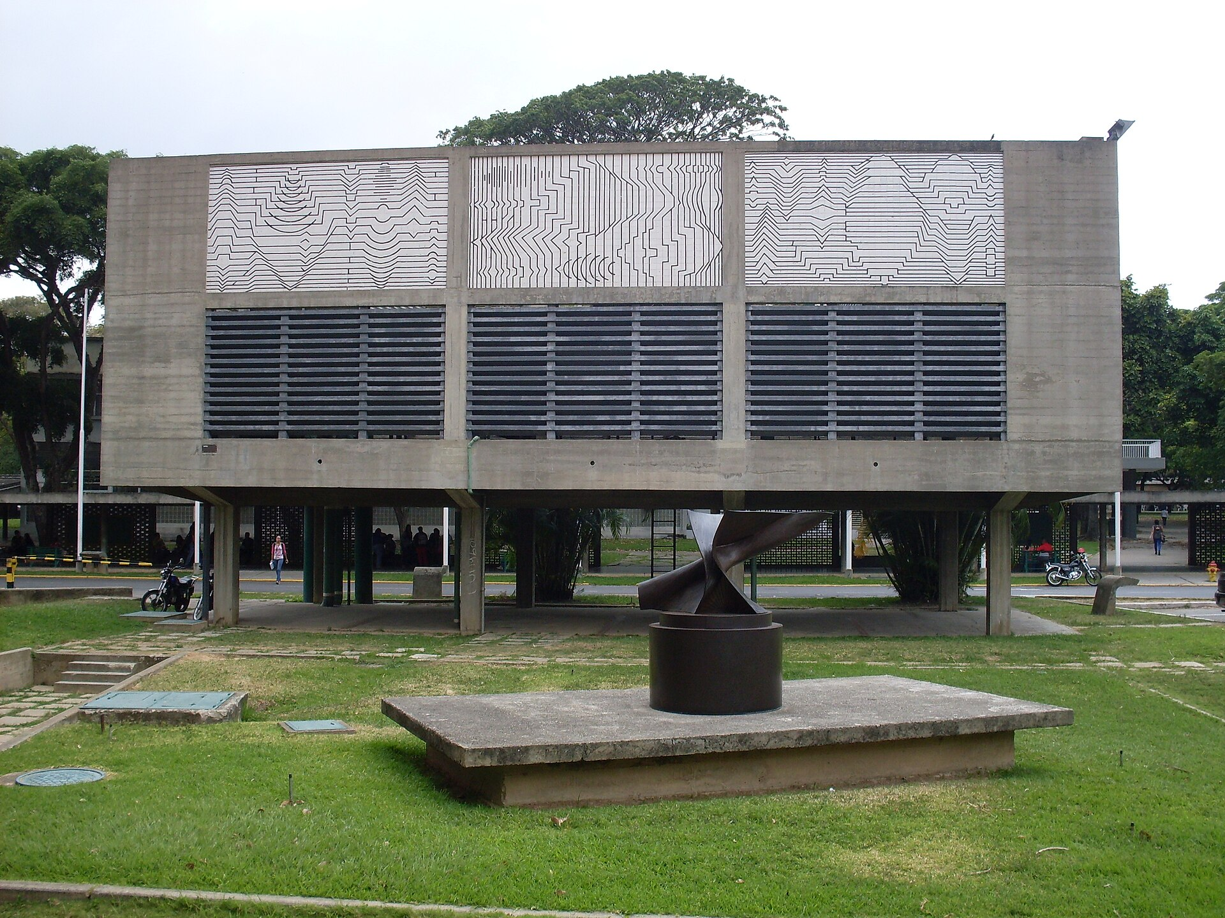
Рисунок 9 – В. Вазарели. «София» (1954). Университетский город, Каракас [Wikimedia Commons]
Каракасский опыт оказал огромное влияние и на латиноамериканское искусство. Венесуэльские кинетисты – Хесус Рафаэль Сото, Карлос Крус-Диес – развивали идеи оптического и кинетического искусства в масштабе города. Работы Круса-Диеса, например, «Хромоинтерференция аддитивного цвета» в международном аэропорту Майкетия под Каракасом (1970-е годы) – цветной пол, по которому ежедневно проходят тысячи пассажиров, – стали прямым продолжением идей, заложенных в Университетском городе.

3.3. Монументальные работы в Европе
В 1960–1980-е годы Вазарели выполнил множество архитектурных интеграций в Европе. Среди них можно выделить несколько характерных примеров.
Фасад здания юридического факультета Боннского университета (Юридикум). На стене здания размещена большая композиция из геометрических модулей, превращающая глухую плоскость в динамичную поверхность. Это пример того, как художник работал с типичным модернистским зданием, не меняя его конструкции, но полностью меняя восприятие.
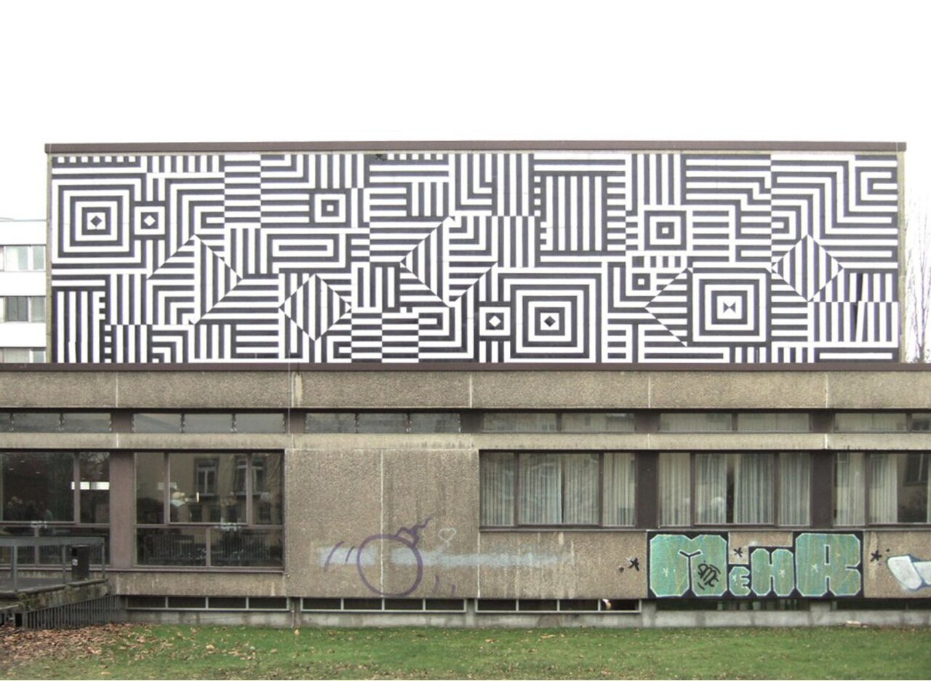
Рисунок 10 – Композиция В. Вазарели на здании Юридикума, Бонн [Wikimedia Commons]
Национальный театр в Дьёре (Венгрия, 1978). Фасад здания украшен керамическими панно Вазарели, которые стали визитной карточкой театра. Чёрно-белые и цветные геометрические элементы подчёркивают современный характер постройки и одновременно связывают её с венгерскими корнями художника.
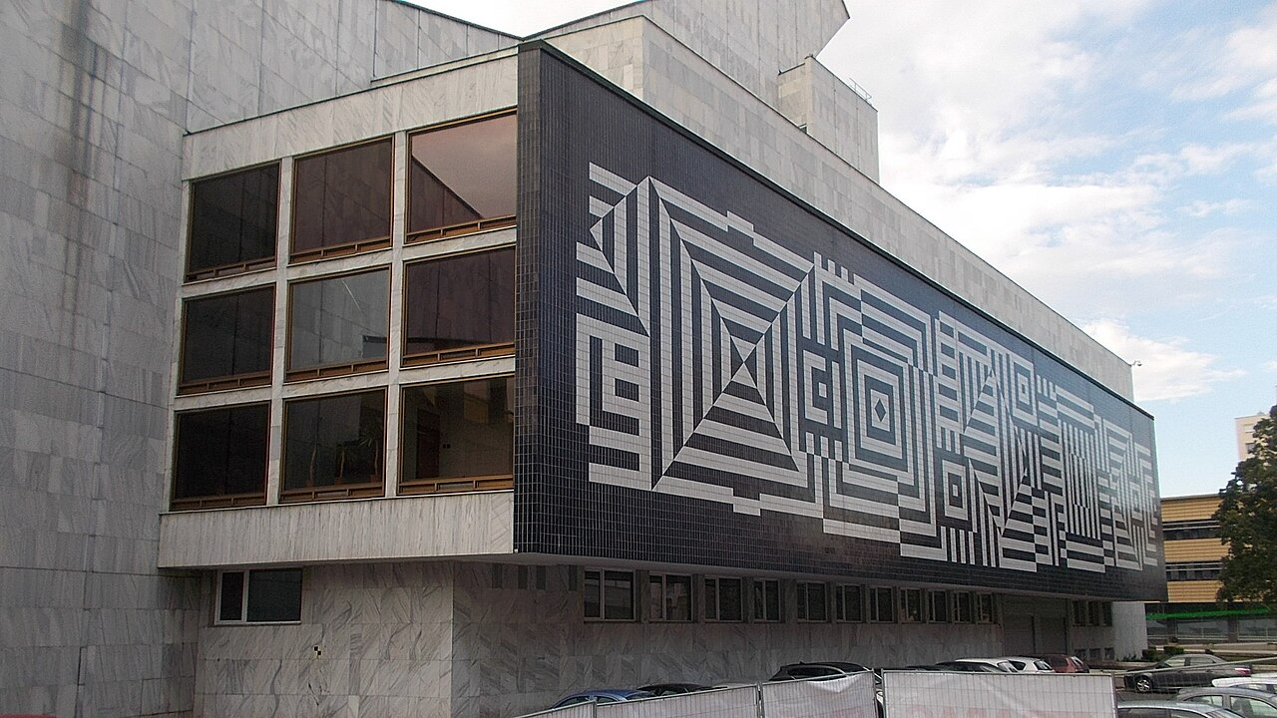
Рисунок 11 – Декор Национального театра в Дьёре по проекту В. Вазарели (1978) [Wikimedia Commons]
Вокзал Дели (Южный вокзал) в Будапеште. Работа Вазарели установлена у вокзала – одного из главных транспортных узлов венгерской столицы. Вокзал – идеальное место для реализации идеи «искусства для всех»: здесь его видят ежедневно тысячи людей, никогда не заходящих в музеи.
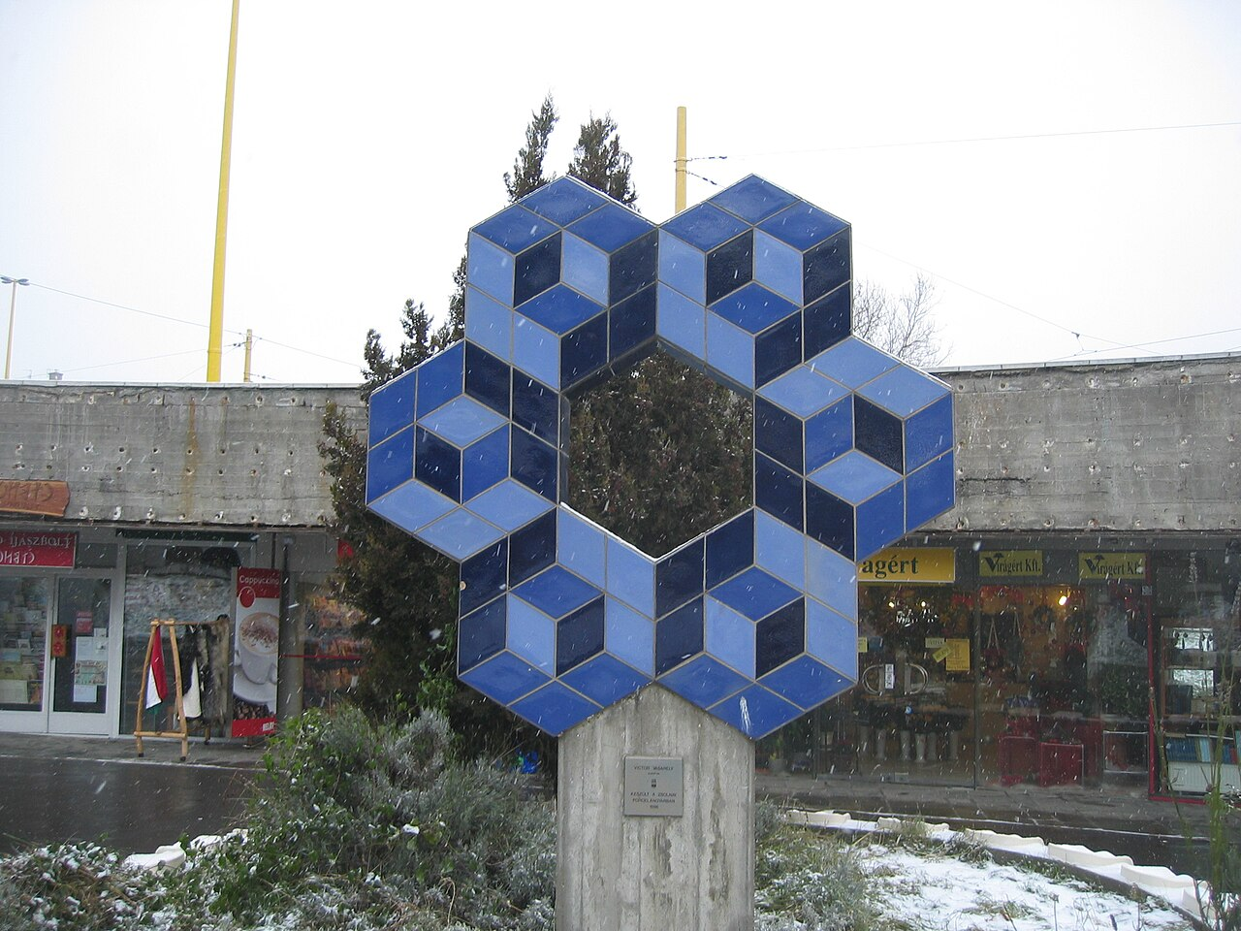
Рисунок 12 – Работа В. Вазарели у вокзала Дели, Будапешт [Wikimedia Commons]
Также в Париже Вазарели работал над интерьером вокзала Монпарнас, а фасад здания радиостанции RTL на улице Байяр (1972) получил облицовку из геометрических модулей, разработанную художником. В Монако на крыше Конгресс-центра у порта было размещено мозаичное панно «Гекса Грейс» – огромная композиция из шестиугольников, рассчитанная на восприятие сверху, с окружающих склонов и из окон зданий. Это своеобразная «пятая фасадная плоскость», о которой архитекторы заговорили всерьёз лишь в XXI веке.
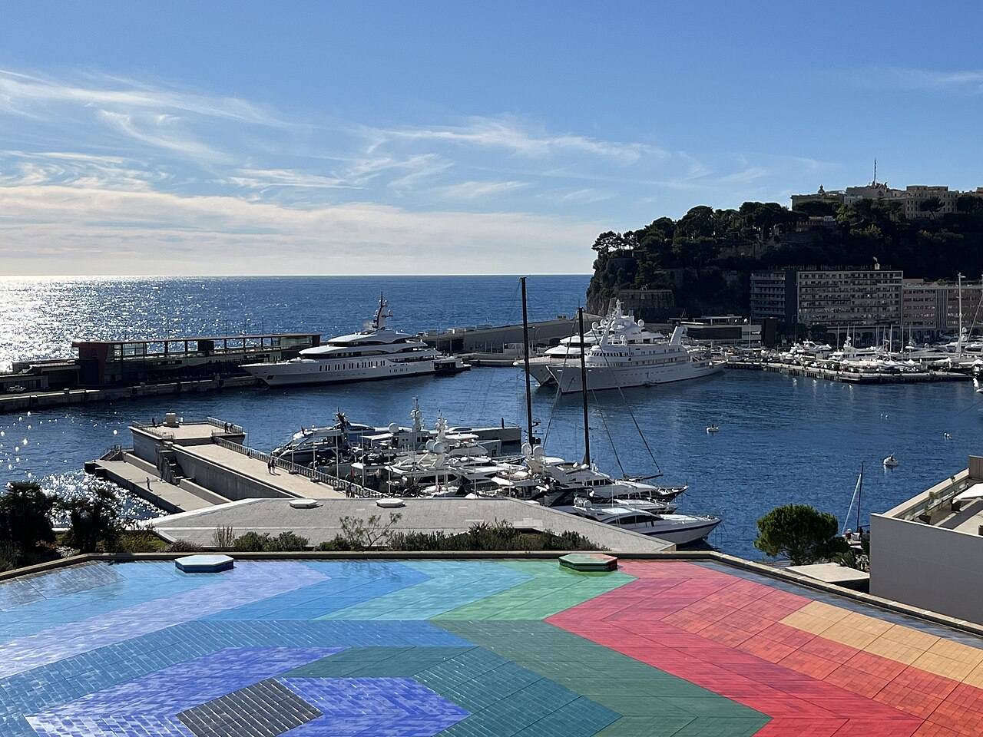
Рисунок 13 – Панно «Гекса Грейс» на крыше Конгресс-центра в Монако [Wikimedia Commons]
Отдельное направление – работа с витражами и светом. Витражи по проектам Вазарели используют те же модульные принципы, что и живопись, но здесь цвет возникает благодаря проходящему свету, и интерьер меняется в течение дня.
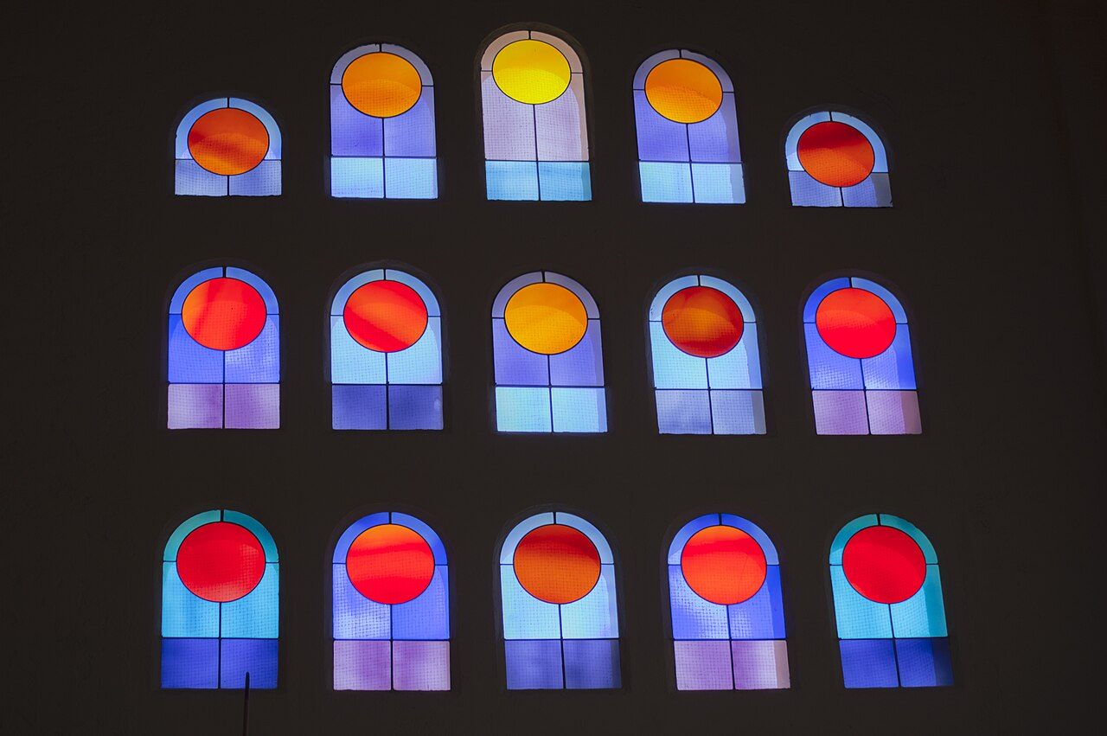
Рисунок 14 – Витражи по проекту В. Вазарели [Wikimedia Commons]

3.4. Фонд Вазарели в Экс-ан-Провансе: здание-манифест
Самым полным воплощением архитектурных идей Вазарели стало здание Фонда Вазарели в Экс-ан-Провансе, открытое в 1976 году. Проект был разработан при непосредственном участии самого художника, и он задумывал его не как обычный музей, а как «центр архитектонических исследований» – лабораторию, где архитекторы, урбанисты и художники могли бы увидеть, как искусство интегрируется в пространство.
Здание состоит из шестнадцати шестиугольных ячеек – «сот», соединённых между собой. Шестиугольник был выбран не случайно: это одна из любимых форм художника, лежащая в основе серий «Посвящение шестиугольнику» и «Гештальт», а также природный модуль, который можно бесконечно наращивать без зазоров. Фасад облицован чередующимися белыми и чёрными круглыми элементами на квадратных полях – это прямая цитата из пластического алфавита. Таким образом, сама архитектура здания построена на тех же правилах, что и картины внутри него.
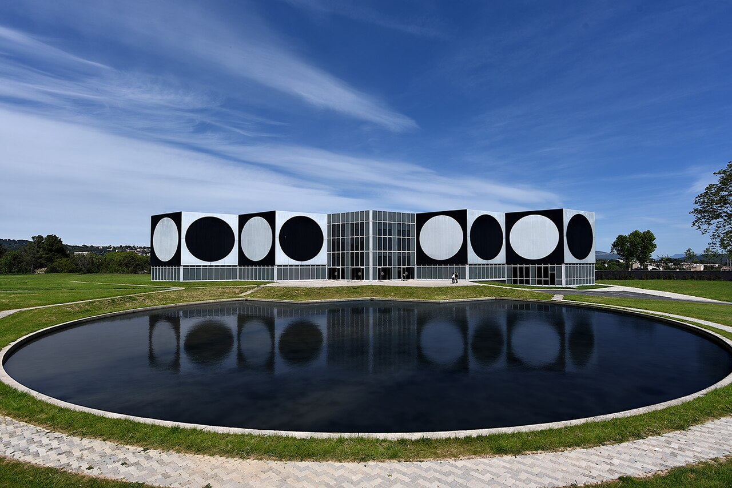
Рисунок 15 – Фонд Вазарели в Экс-ан-Провансе (1976) [Wikimedia Commons]
Внутри размещены 44 монументальные «архитектонические интеграции» – огромные панно, гобелены, металлические рельефы и стеклянные композиции высотой в несколько метров. Они занимают целые стены залов, и зритель находится не перед произведением, а внутри него. Свет, проникающий через потолочные окна, постоянно меняет восприятие цвета и формы.
Фонд Вазарели можно рассматривать как предшественника современных «иммерсивных» пространств и музеев, в которых архитектура и экспозиция неотделимы друг от друга. Одновременно это своеобразный манифест модульного проектирования: здание из повторяющихся ячеек можно было бы, по замыслу, расширить, добавив новые «соты».
К сожалению, после смерти художника здание долгое время находилось в тяжёлом состоянии из-за юридических споров и нехватки средств. В 2010-е годы началась его реставрация, и сегодня Фонд вновь открыт для посетителей, принимает выставки и образовательные программы.

3.5. Музеи Вазарели как архитектурные проекты
Помимо Фонда в Экс-ан-Провансе, Вазарели участвовал в создании ещё нескольких музейных пространств. В замке Горд (Прованс) с 1970 по 1996 год работал его дидактический музей – художник лично отреставрировал старинный ренессансный замок и показал, как геометрическое искусство взаимодействует с исторической архитектурой. Для XX века это был смелый эксперимент: абстрактное искусство в стенах средневекового строения.
В Пече, родном городе художника, музей Вазарели открылся в 1976 году в старинном доме на улице Каптален, а в 1987 году в Будапеште, в барочном дворце Зичи в районе Обуда, открылся музей, основанный на подаренной художником коллекции. В обоих случаях работы Вазарели помещены в исторические здания, и контраст между старой архитектурой и его «футуристическими» формами создаёт особое напряжение.
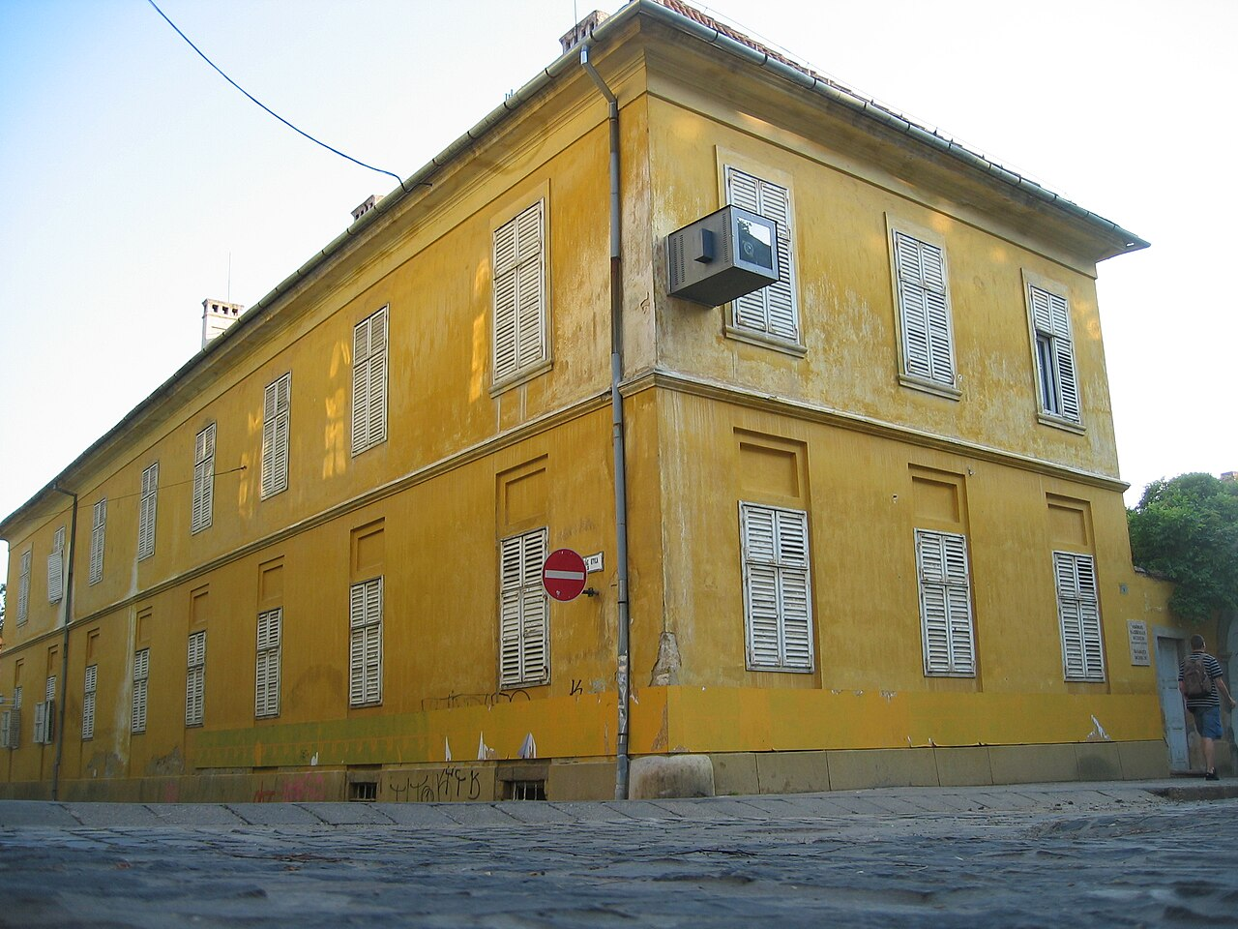
Рисунок 16 – Музей Вазарели в Пече (Венгрия) [Wikimedia Commons]

3.6. Вазарели и дизайн: логотипы, графика, повседневная среда
Вазарели никогда не проводил резкой границы между «высоким» искусством и дизайном. Он был убеждён, что логотип, обложка пластинки или узор на ткани могут нести не меньше художественной ценности, чем картина в музее, – и при этом достигают гораздо большей аудитории.
Самый известный пример – логотип Renault (1972), созданный вместе с Иваралем. Ромб, составленный из параллельных линий, демонстрирует один из ключевых приёмов Вазарели: объём, возникающий из ритма линий без контуров. Логотип был прост для воспроизведения, хорошо читался на автомобиле в движении и в то же время выглядел динамичным и современным.
Кроме того, работы Вазарели использовались на обложках музыкальных альбомов, в оформлении книг, на почтовых марках. Так, в 1986 году в Югославии была выпущена почтовая марка с изображением его работы. Узоры оп-арта в 1960-е годы широко применялись в моде, текстиле, интерьерах. Это именно то, о чём мечтал художник: геометрическое искусство стало частью повседневной жизни.
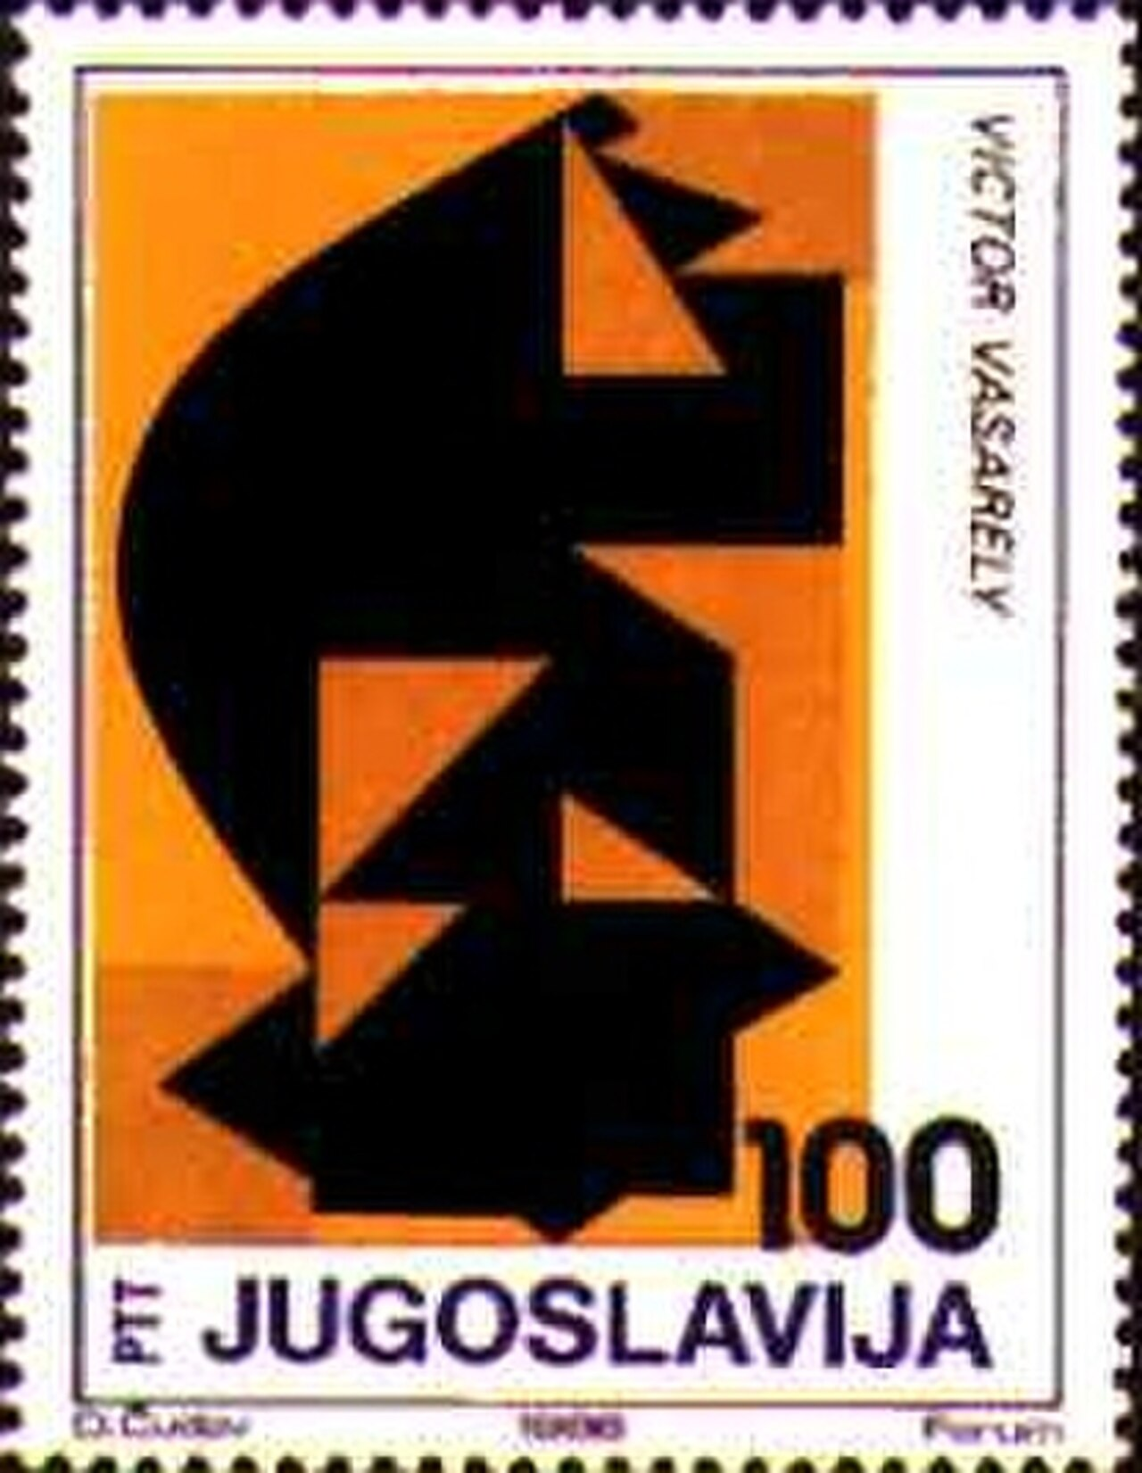
Рисунок 17 – Почтовая марка Югославии с работой В. Вазарели (1986) [Wikimedia Commons]

4. ВЛИЯНИЕ ВАЗАРЕЛИ НА СОВРЕМЕННУЮ АРХИТЕКТУРУ И ДИЗАЙН

4.1. Последователи: от оп-арта к архитектуре
Влияние Вазарели на искусство второй половины XX века проявилось прежде всего через движение оп-арта и кинетического искусства. В 1960 году в Париже возникла «Группа исследования визуального искусства» (GRAV), в которую вошли Хулио Ле Парк, Франсуа Морелле, Франсиско Собрино, Жоэль Стейн, Жан-Пьер Ивараль и другие. Участники группы разделяли с Вазарели интерес к восприятию и к выходу искусства в публичное пространство; они устраивали акции на улицах Парижа и создавали интерактивные среды, в которых зритель становился участником.
В Великобритании идеи оптического искусства развивала Бриджет Райли. Хотя она подчёркивала самостоятельность своего пути, её волнообразные чёрно-белые композиции 1960-х годов продолжают линию, начатую Вазарели. Позднее Райли выполнила большие росписи в интерьерах лондонской больницы Святой Марии, доказав, что оптическое искусство может работать как терапевтическая среда.
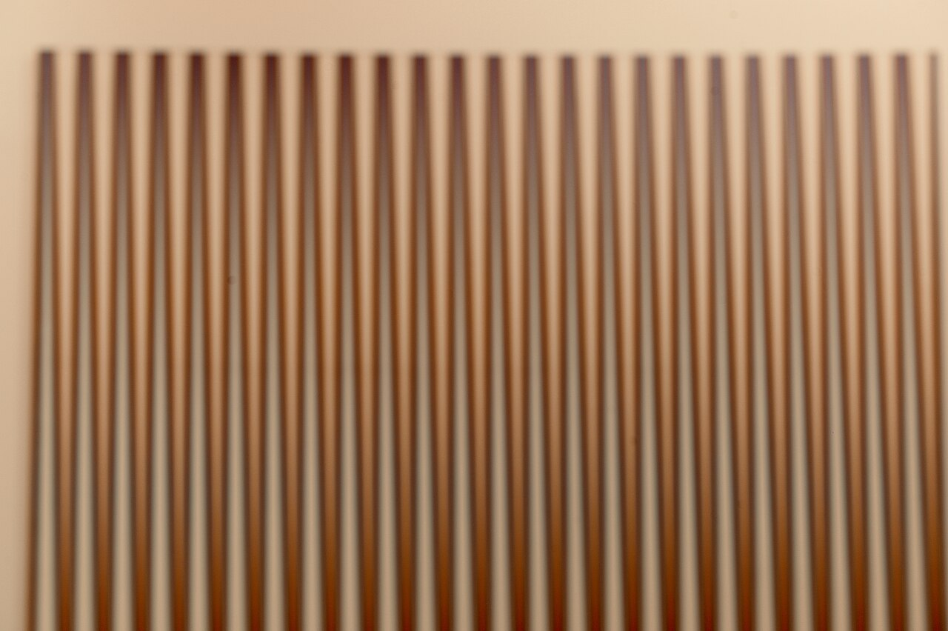
Рисунок 18 – Бриджет Райли. «Восток IV» – пример оптического искусства последователей Вазарели [Wikimedia Commons]
Франсуа Морелле, работавший с системами линий и сеток, создавал работы для фасадов и интерьеров, в том числе неоновые инсталляции на зданиях. Венесуэльцы Хесус Рафаэль Сото и Карлос Крус-Диес реализовывали масштабные кинетические проекты в аэропортах, на площадях и в общественных зданиях. Так идеи Вазарели перешли из мастерской в архитектуру через целое поколение художников.

4.2. Модуль, сетка, алгоритм: предвосхищение параметрической архитектуры
Самое глубокое влияние Вазарели на современную архитектуру связано не с конкретными узорами, а с методом. Его пластический алфавит – это, по сути, алгоритм: набор элементов и правил, по которым они комбинируются. Изменяя параметры (размер, цвет, форму), художник получал бесконечное число вариантов одной системы. Именно так работает современное параметрическое проектирование.
Сегодня архитекторы используют программы визуального программирования (например, Grasshopper для Rhinoceros) для создания фасадов, состоящих из тысяч повторяющихся, но немного различающихся элементов. Отверстия перфорированных панелей плавно увеличиваются и уменьшаются, создавая изображение или градиент; ламели поворачиваются на разные углы, формируя волнообразную поверхность; модули меняют цвет от одного края здания к другому. Каждый из этих приёмов является прямым наследником серий «Вега» и «Вонал», где Вазарели вручную менял размеры и тона клеток для создания иллюзии объёма.
Теоретик архитектуры Патрик Шумахер, автор концепции «параметризма», описывает новый стиль как систему, в которой все элементы взаимосвязаны и непрерывно изменяются. Вазарели не пользовался этими терминами, но именно его искусство стало одним из первых примеров подобной логики: каждая пластическая единица существует только в отношении к соседним, а смысл возникает из непрерывного изменения параметров по поверхности.
Интересно, что в 1960–1970-е годы Вазарели прямо мечтал о компьютерах. Он считал, что машина сможет перебирать комбинации пластических единиц и выбирать лучшие, а художник будет задавать программу. В то время это звучало фантастически; сегодня генеративный дизайн и алгоритмическое проектирование стали обычной практикой архитектурных бюро.

4.3. Оптические фасады: иллюзия как архитектурный инструмент
Многие современные здания используют оптические эффекты, впервые систематически изученные Вазарели. Рассмотрим несколько характерных направлений.
Муаровые фасады. Эффект муара возникает при наложении двух регулярных решёток. Вазарели широко использовал его в чёрно-белых работах 1950-х годов. В архитектуре этот приём реализуется через двойные фасады: внешний слой из вертикальных профилей или перфорированного металла накладывается на внутренний, и при движении зрителя по поверхности «пробегают» волны. Так, нидерландское бюро UNStudio применило подобный принцип в торговом центре «Галерея Сентерсити» в Чхонане (Южная Корея, 2010): фасад из двух слоёв вертикальных профилей создаёт меняющийся муаровый узор днём и становится медиаэкраном ночью.
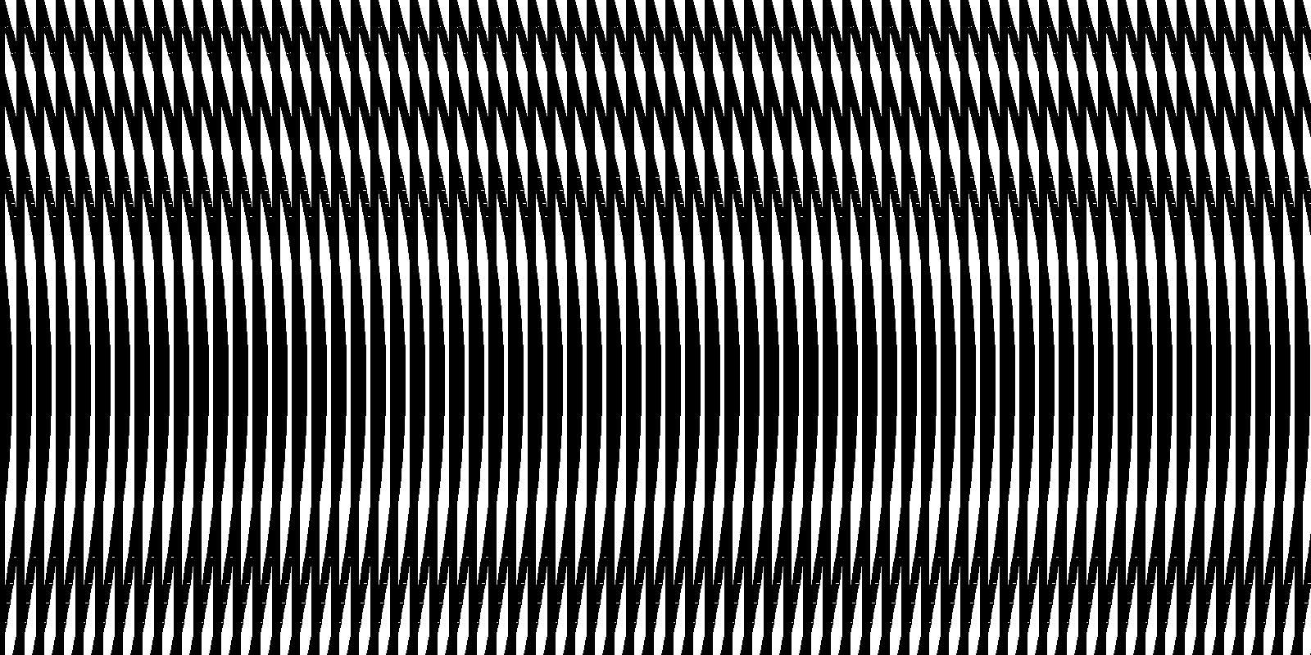
Рисунок 19 – Эффект муара при наложении двух линейных решёток – принцип, применяемый в двойных фасадах (схема составлена автором)
Паттерны с переменной плотностью. Перфорированные и стеклянные фасады с градиентом плотности рисунка используются, чтобы регулировать проникновение света и одновременно создать «живую» поверхность. Например, бюро Foreign Office Architects спроектировало универмаг John Lewis в Лестере (Великобритания, 2008) с двойным стеклянным фасадом, на который нанесён орнаментальный узор: благодаря двум слоям рисунок кажется объёмным и меняется при движении. Архитектор Фаршид Муссави, одна из основателей бюро, в книге «Функция орнамента» описывает такие паттерны как способ создать «аффект» – эмоциональное воздействие здания на человека. Эта идея практически дословно повторяет программу Вазарели.
Геометрические иллюзии объёма. Плоский фасад, на который нанесён рисунок изометрических кубов или градиентных клеток, воспринимается как рельефный. Такой приём часто используется в реконструкции старых зданий: вместо дорогой перестройки здание облицовывается панелями с оптическим рисунком. Это прямое продолжение серий «Гештальт» и «Посвящение шестиугольнику».
Кинетические фасады. Если Вазарели создавал иллюзию движения, то современная архитектура может позволить себе реальное движение элементов. Институт арабского мира в Париже, построенный Жаном Нувелем в 1987 году, имеет южный фасад из сотен металлических диафрагм, раскрывающихся и закрывающихся в зависимости от освещения, – геометрический узор, напоминающий одновременно традиционную машрабию и модульное искусство. Башни Аль-Бахар в Абу-Даби (бюро Aedas, 2012) покрыты динамическим экраном из шестиугольных модулей, которые раскладываются и складываются вслед за солнцем. Американский художник Нед Кан создаёт фасады из тысяч подвижных алюминиевых пластин, колеблющихся от ветра, – например, фасад многоуровневой парковки в аэропорту Брисбена. Здесь кинетическая идея Вазарели перешла из иллюзии в реальную физику.

4.4. От пластической единицы к пикселю: медиафасады
Пожалуй, самое удивительное пророчество Вазарели связано с цифровыми изображениями. Его пластическая единица – квадрат с вписанной формой определённого цвета – по сути является пикселем, а картина из таких единиц – растровым изображением. Вазарели пришёл к этой идее задолго до появления цифровых экранов.
Современные медиафасады – светодиодные экраны, интегрированные в здания, – буквально реализуют мечту Вазарели о «полихромном городе». Каждый светодиод или световой модуль работает как пластическая единица, а изображение на фасаде – как программа, которую можно бесконечно изменять. Например, медиафасад «BIX» на здании Кунстхауса в Граце (архитекторы Питер Кук и Колин Фурнье, светотехническая концепция – бюро realities:united, 2003) превращает биоморфную оболочку здания в низкоразрешающий экран, на котором показываются произведения художников. Это не реклама, а именно искусство на поверхности архитектуры – то, о чём говорил Вазарели.
При этом идеи художника помогают критически оценить медиаархитектуру. Вазарели подчёркивал, что модульная система должна быть гармоничной, понятной, служить радости человека. Хаотичные рекламные экраны, перегружающие городскую среду, – это противоположность его замысла. Поэтому наследие Вазарели актуально не только как источник приёмов, но и как этическая позиция: технологии должны служить созданию гуманной среды.

4.5. Влияние на графический, цифровой и UX/UI-дизайн
Влияние Вазарели выходит далеко за пределы архитектуры. В графическом и цифровом дизайне его принципы можно увидеть повсюду.
Во-первых, модульные сетки. Любой современный интерфейс, будь то сайт или мобильное приложение, строится на сетке колонок и отступов. Принцип «единица – сетка – комбинация» – тот же, что в пластическом алфавите. Дизайн-системы крупных компаний, состоящие из набора базовых компонентов и правил их сочетания, работают как «пластический алфавит» для цифровых продуктов.
Во-вторых, изометрия и иллюзия объёма. Изометрические иллюстрации, популярные в веб-дизайне и инфографике, используют те же двойственные кубы и шестиугольники, что и серии Вазарели. Логотипы многих технологических компаний построены на ромбах и гранях, создающих объём без перспективы.
В-третьих, оптические эффекты в анимации. Генеративные анимации, паттерны с деформацией сетки, «пульсирующие» фоны в цифровом дизайне, а также многие эффекты в видеоарте и сценографии концертов основаны на принципах оп-арта.
В-четвёртых, принцип негативного пространства. Умение показать форму без контура, через ритм элементов, – одно из ключевых качеств хорошего логотипа. Логотип Renault, «Зебры» и многие другие работы Вазарели остаются учебными примерами этого приёма.
Вместе с тем оп-арт напоминает дизайнерам и о рисках. Интенсивные чёрно-белые узоры и мерцающие паттерны могут вызывать дискомфорт и даже приступы у людей с фоточувствительной эпилепсией. Современные стандарты доступности веб-контента ограничивают частоту мигания и контраст анимаций. Это хороший пример того, как открытия Вазарели о физиологии зрения сегодня учитываются в практике проектирования, ориентированного на человека.

4.6. Отзвуки идей Вазарели в архитектуре Казахстана
Интересно посмотреть на наследие Вазарели и в контексте архитектуры нашей страны. Советский модернизм 1960–1980-х годов, оставивший в Алматы множество выдающихся зданий, развивался параллельно с европейскими поисками синтеза искусств. Многие алматинские здания этого периода имеют солнцезащитные решётки, геометрические панно, мозаики и рельефы, построенные на модульных орнаментах. Хотя эти работы опирались прежде всего на национальную традицию и советскую монументальную школу, они решали ту же задачу, что и Вазарели: превратить типовое здание в выразительную поверхность, в которой искусство неотделимо от архитектуры.
Казахский традиционный орнамент сам по себе является модульной системой: элементы «кошкар мүйіз» (бараний рог), «ромб», «крест» повторяются, отражаются и комбинируются по строгим правилам. Это очень близко к идее «планетарного фольклора» Вазарели, который считал народные орнаменты прообразом универсального геометрического языка. Современные архитекторы и дизайнеры Казахстана часто переводят национальный орнамент в параметрическую форму – на перфорированных фасадах, стеклянных витражах, решётках. В этом смысле путь от народного узора через модульную систему к алгоритму, который предложил Вазарели, оказывается актуальным и для нашей культуры.
Современные объекты, такие как павильон «Нур Алем» – стеклянная сфера, построенная для выставки «ЭКСПО-2017» в Астане, – также демонстрируют интерес к геометрическим модульным оболочкам, где форма здания складывается из множества одинаковых или параметрически изменяющихся элементов. Здесь уже нет прямого цитирования оп-арта, но сохраняется сама логика: здание как система модулей, воздействующая на восприятие человека.
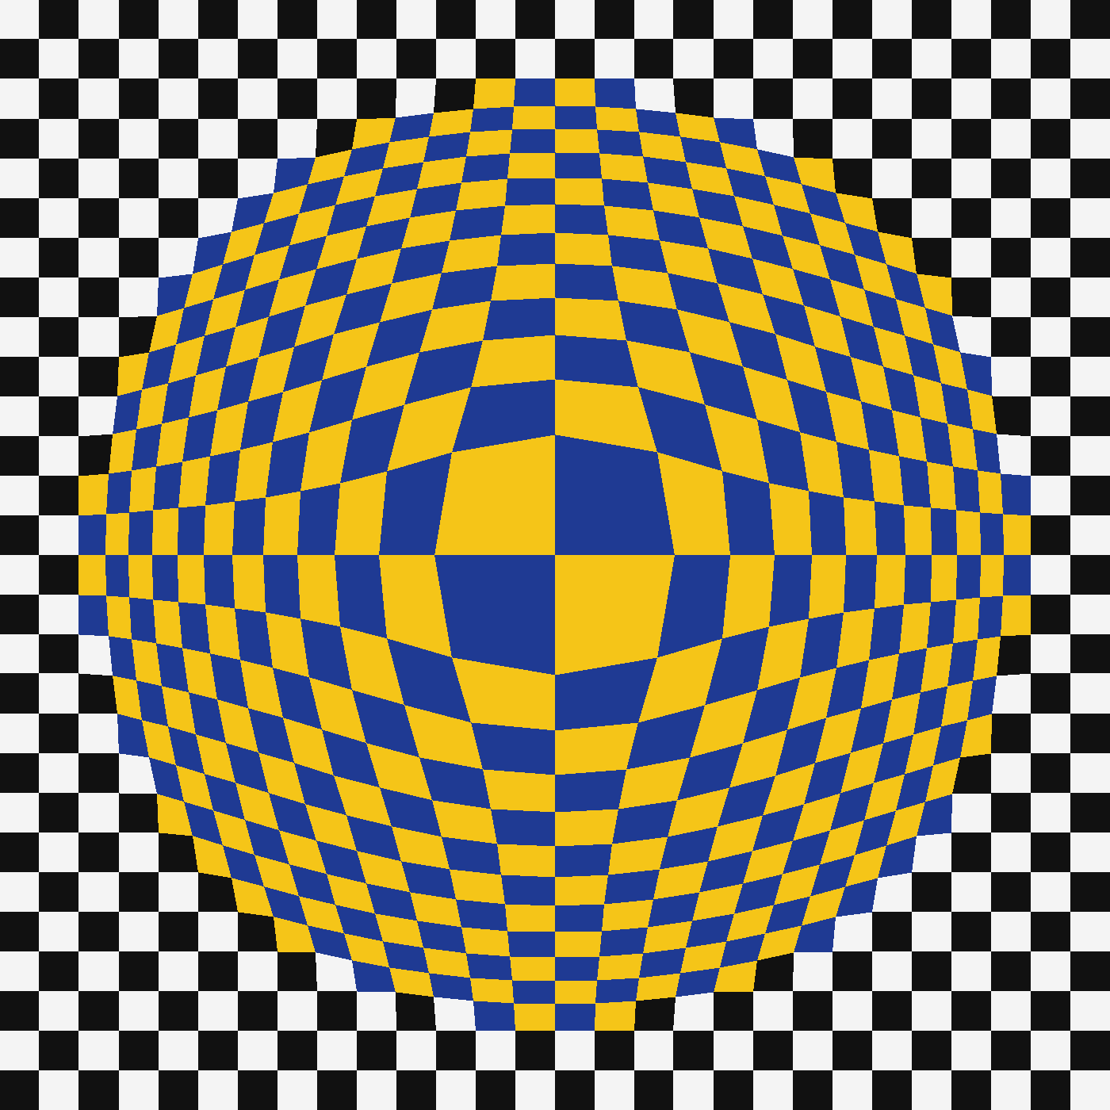
Рисунок 20 – Деформация модульной сетки по принципу серии «Вега»: плоскость «вздувается» сферой (схема составлена автором)

4.7. Наследие Вазарели сегодня
Подводя итог главе, можно выделить основные направления, в которых идеи Вазарели продолжают жить в современной архитектуре и дизайне:
- модульная и параметрическая логика проектирования, в которой целое возникает из комбинации простых элементов по заданным правилам;
- использование оптических эффектов (муар, градиент, двойственные фигуры) для создания динамичных фасадов;
- кинетические фасады, реагирующие на свет, ветер и движение человека;
- медиафасады как воплощение «полихромного города», где поверхность здания становится носителем изображения;
- идея синтеза искусств и участия художника в архитектурном проекте с самого начала;
- представление об искусстве как общественном достоянии, доступном каждому прохожему.
Конечно, не все архитекторы, применяющие эти приёмы, сознательно ориентируются на Вазарели. Но именно он первым собрал эти идеи в целостную систему, сформулировал её теоретически и проверил на практике – в Каракасе, Бонне, Дьёре, Париже, Экс-ан-Провансе. В этом смысле влияние Вазарели сравнимо с влиянием Баухауза: многое из того, что сегодня кажется очевидным, было когда-то его открытием.

5. МОЁ ОТНОШЕНИЕ К ТЕМЕ

5.1. Почему я выбрала Вазарели
Впервые я обратила внимание на работы Вазарели, когда увидела репродукцию одной из его «вздувающихся» шахматных композиций. Сначала мне показалось, что это компьютерная графика, созданная в современной программе. Когда я узнала, что работа была выполнена вручную в 1960–1970-е годы, задолго до появления персональных компьютеров, это вызвало у меня настоящее удивление. Захотелось понять, как один человек смог предвидеть визуальный язык, который сегодня окружает нас на экранах, в рекламе и в архитектуре.
Для меня как для будущего специалиста в области дизайна и архитектуры этот вопрос имеет практическое значение. Изучая Вазарели, я увидела, что многие инструменты, которыми мы пользуемся каждый день, – модульная сетка, дизайн-система, градиенты, изометрия, параметрические паттерны – не являются «изобретением» компьютерной эпохи. У них есть автор и история, и знание этой истории помогает использовать их осмысленно, а не механически.

5.2. Что меня больше всего впечатлило
Больше всего меня впечатлил путь художника. Вазарели не родился «отцом оп-арта». Он изучал медицину, работал в рекламе, несколько лет шёл «ложными путями» и только к сорока годам нашёл свой язык. Мне кажется очень важным, что художник сам признавал свои ошибки и даже дал им название. Это показывает, что настоящий стиль возникает не сразу, а через долгий поиск, эксперименты и умение отказаться от того, что не работает.
Второе, что меня впечатлило, – способ, которым Вазарели находил формы. Галька на берегу Бель-Иля, тени на домах Горда, трещины на плитке в метро – самые обычные вещи, мимо которых мы проходим каждый день. Он учил видеть в них структуру. Мне кажется, это главный урок для любого дизайнера и архитектора: внимательно смотреть на окружающую среду и находить в ней скрытый порядок.
Третье – его социальная позиция. Вазарели верил, что искусство должно принадлежать всем, и делал для этого конкретные шаги: тиражировал работы, создавал панно для вокзалов и университетов, сотрудничал с промышленностью. Сегодня, когда много говорят об инклюзивности и доступности, его фраза «Искусство завтрашнего дня будет общим достоянием или его не будет вовсе» звучит очень современно.

5.3. Критический взгляд
Вместе с тем, изучая тему, я пришла к выводу, что наследие Вазарели нельзя воспринимать без критики. Во-первых, его вера в то, что универсальный геометрический язык может стать «планетарным фольклором», кажется мне слишком оптимистичной. Национальные культуры, в том числе казахская, ценны именно своим своеобразием, и полная унификация визуального языка могла бы привести к той же монотонности, против которой выступал художник.
Во-вторых, массовое тиражирование оп-арта в 1960–1970-е годы имело и обратную сторону. Узоры Вазарели быстро превратились в модный декор, их стали копировать без понимания смысла, и многие критики того времени обвиняли оп-арт в поверхностности. Мне кажется, этот урок актуален и сегодня: любой эффектный приём – параметрический фасад, медиаэкран, оптическая иллюзия – может превратиться в пустую моду, если за ним не стоит идея.
В-третьих, сильные оптические эффекты не всегда комфортны для человека. Мерцающие поверхности могут утомлять, а в больших масштабах – раздражать. Поэтому, на мой взгляд, при использовании приёмов Вазарели в архитектуре нужно помнить о мере и учитывать, как здание будет восприниматься ежедневно, а не только на эффектной фотографии.

5.4. Значение темы для моей будущей профессии
Работа над рефератом изменила моё отношение к геометрическим паттернам. Раньше я воспринимала их как декоративный приём, а теперь вижу в них систему, у которой есть логика, правила и цель. Я хотела бы использовать этот подход в своих проектах: начинать не с готового узора, а с базового модуля и правил его изменения; проверять, как композиция воспринимается в движении и с разных расстояний; думать о том, как поверхность будет взаимодействовать со светом.
Особенно интересным мне кажется соединение идей Вазарели с казахским орнаментом. Наш традиционный орнамент тоже является модульной системой, и его можно развивать в современной архитектуре так же, как Вазарели развивал геометрию Малевича, – не копируя, а переводя в новый язык. Мне кажется, это одно из возможных направлений для поиска современной национальной архитектуры Казахстана.
В целом тема реферата оказалась для меня гораздо глубже, чем я ожидала. Вазарели – это не только «художник иллюзий», а мыслитель, который задавался вопросами, актуальными и сегодня: как сделать среду, в которой живёт человек, красивой и радостной; как соединить искусство, науку и технологию; как сделать искусство доступным каждому.

ЗАКЛЮЧЕНИЕ
В ходе работы был рассмотрен творческий путь Виктора Вазарели и его влияние на современную архитектуру и дизайн. Проведённое исследование позволяет сделать следующие выводы.
Во-первых, художественный язык Вазарели сформировался на пересечении нескольких традиций: программы Баухауза, воспринятой через будапештскую мастерскую «Мюхей», русского авангарда (прежде всего Малевича), неопластицизма Мондриана и научных исследований восприятия. Немаловажную роль сыграли медицинское образование художника и его опыт работы в рекламной графике, научившие его точности, лаконизму и пониманию физиологии зрения.
Во-вторых, становление художника было долгим и непрямым. От графических экспериментов 1930-х годов («Зебры») через «ложные пути» 1940-х годов и периоды Бель-Иль, Горд и Данфер Вазарели пришёл к кинетическому искусству 1950-х годов и к системе пластических единиц, ставшей основой его зрелого творчества.
В-третьих, ключевым вкладом Вазарели стало создание модульной, программной системы изображения – «пластического алфавита», в котором произведение понимается как набор элементов и правил их комбинирования. Эта система масштабируема, тиражируема и не зависит от материала, что делает её естественным мостом между изобразительным искусством, архитектурой и промышленным производством.
В-четвёртых, Вазарели последовательно стремился к интеграции искусства в архитектуру. Его работы в Университетском городе Каракаса, на фасадах в Бонне, Дьёре, Париже, Монако, а также здание Фонда Вазарели в Экс-ан-Провансе стали воплощением идеи «полихромного города», в котором искусство является частью повседневной среды.
В-пятых, влияние Вазарели на современную архитектуру проявляется прежде всего через метод: модульное и параметрическое проектирование, оптические и кинетические фасады, медиафасады, где светодиод играет роль «пластической единицы». Его идеи также прочно вошли в графический, цифровой и UX/UI-дизайн – в виде модульных сеток, дизайн-систем, изометрии и работы с негативным пространством.
Наконец, наследие Вазарели содержит и важную этическую составляющую: искусство и архитектура должны служить человеку, делать среду радостной и доступной для всех. Вместе с тем опыт оп-арта предостерегает от превращения эффектных приёмов в пустую моду и напоминает о необходимости соразмерности и комфорта восприятия.
Таким образом, цель работы достигнута: прослежен путь художника, выявлены основные этапы формирования его художественного языка и показано, каким образом его идеи продолжают жить в архитектуре и дизайне XXI века. Виктор Вазарели остаётся одним из тех мастеров, чьё творчество позволяет лучше понять не только прошлое, но и настоящее визуальной культуры.

СПИСОК ИСПОЛЬЗОВАННЫХ ИСТОЧНИКОВ
- Арнхейм Р. Искусство и визуальное восприятие / пер. с англ. – М.: Прогресс, 1974.
- Гомбрих Э. История искусства / пер. с англ. – М.: АСТ, 1998.
- Иттен И. Искусство цвета / пер. с нем. – М.: Д. Аронов, 2001.
- Кандинский В. В. Точка и линия на плоскости. – СПб.: Азбука-классика, 2001.
- Лаврентьев А. Н. История дизайна: учебное пособие. – М.: Гардарики, 2007.
- Малевич К. С. Чёрный квадрат. – СПб.: Азбука, 2001.
- Альберс Й. Взаимодействие цвета / пер. с англ. – М.: Издательство Студии Артемия Лебедева, 2018.
- Vasarely V. Plasticité. – Paris: Casterman, 1970.
- Vasarely V. Notes brutes. – Paris: Denoël/Gonthier, 1973.
- Joray M. Vasarely. Vol. I–IV. – Neuchâtel: Éditions du Griffon, 1965–1979.
- Spies W. Victor Vasarely. – New York: Harry N. Abrams, 1971.
- Diehl G. Vasarely. – Paris: Flammarion, 1972.
- Holzhey M. Victor Vasarely 1906–1997: Pure Vision. – Köln: Taschen, 2005.
- Gauthier M., Pierre A. (dir.). Vasarely. Le partage des formes: catalogue de l’exposition. – Paris: Éditions du Centre Pompidou, 2019.
- Weinhart M. (Hrsg.). Victor Vasarely. Im Labyrinth der Moderne: Ausstellungskatalog. – München: Hirmer, 2018.
- Seitz W. C. The Responsive Eye: exhibition catalogue. – New York: The Museum of Modern Art, 1965.
- Popper F. Origins and Development of Kinetic Art. – London: Studio Vista, 1968.
- Riley B. The Eye’s Mind: Collected Writings 1965–1999. – London: Thames & Hudson, 1999.
- Moussavi F., Kubo M. The Function of Ornament. – Barcelona: Actar, 2006.
- Picon A. Ornament: The Politics of Architecture and Subjectivity. – Chichester: Wiley, 2013.
- Schumacher P. The Autopoiesis of Architecture. Vol. 1: A New Framework for Architecture. – Chichester: Wiley, 2011.
- Ciudad Universitaria de Caracas // UNESCO World Heritage Centre [Электронный ресурс]. – URL: https://whc.unesco.org/en/list/986 (дата обращения: 13.10.2026).
- Fondation Vasarely [Электронный ресурс]: официальный сайт. – URL: https://www.fondationvasarely.org (дата обращения: 13.10.2026).
- Vasarely Museum Budapest [Электронный ресурс] // Szépművészeti Múzeum. – URL: https://www.mfab.hu (дата обращения: 13.10.2026).
- Vasarely. Le partage des formes: dossier de presse [Электронный ресурс] // Centre Pompidou. – URL: https://www.centrepompidou.fr (дата обращения: 13.10.2026).
- Victor Vasarely // Wikimedia Commons [Электронный ресурс]: фотографии произведений и архитектурных объектов. – URL: https://commons.wikimedia.org/wiki/Category:Victor_Vasarely (дата обращения: 13.10.2026).

